
Association pour l’Accès Santé – Université Paris Cité Année Universitaire 2025-2026

Diz. Mil.
Université Paris Cité A2SUP - Tutorat

0 1 2 3 4 5 6 7 8 9
Tuto n◦ : 2 UE (spé) : 3

Nom :
Prénom :
Numéro A2SUP :
IDENTIFICATION

0 1 2 3 4 5 6 7 8 9

M Unit.

CORRECTION
Examen Blanc n◦2 PASS

UE 3 : Biologie Cellulaire

Durée de l’épreuve : 1h30

A lire avant de commencer l’épreuve
Numéro A2SUP
Mil. Cent. Diz. Unit.

13
A B C D E

14
A B C D E

15
A B C D E

16
A B C D E
Contrôle
M Diz. J Unit. J Diz.

Date de naissance (JJ/MM)
1
A B C D E
2
A B C D E
25
A B C D E
26
A B C D E
37
A B C D E
38
A B C D E
39
A B C D E
40
A B C D E

3
A B C D E
4
A B C D E
27
A B C D E
28
A B C D E
Vérifiez que les informations saisies sur votre grille QCM sont correctes : nom, prénom et numéro étudiant.
Les correcteurs liquides ou en ruban de type Blanco, Tipp-Ex, et autres sont interdits car chaque question comporte une ligne de droit au remords.
Seule l’utilisation du stylo à bille noir est autorisée pour cocher les grilles.
6
A B C D E
18
A B C D E
30
A B C D E
42
A B C D E
Informations réglementaires
- Les questions sans réponse seront considérées comme nulles.
- Une grille QCM est à remplir pour l’ensemble de l’épreuve.
- Veiller à remplir complètement toute la surface des cases choisies.
- Ne pas gratter, ne pas raturer, ne pas mettre de croix ni aucun autre signe.
- Toute fraude ou tentative de fraude fera l’objet de poursuites disciplinaires (Décret n◦92-657 du 13 juillet 1992). Tout signe distinctif porté sur la grille QCM pouvant indiquer sa provenance constitue une fraude.
- Les calculatrices ne sont pas autorisées
- Aucun candidat n’est admis à quitter la salle d’examen avant la fin de l’épreuve.
8
A B C D E
5
A B C D E
7
A B C D E
9
A B C D E
10
A B C D E
17
A B C D E
19
A B C D E
20
A B C D E
21
A B C D E
22
A B C D E
29
A B C D E
31
A B C D E
32
A B C D E
33
A B C D E
34
A B C D E
41
A B C D E
43
A B C D E
44
A B C D E
45
A B C D E
Recommandations spécifiques à l’épreuve

Informations sur l’épreuve
Le sujet contient 27 pages numérotées de 1 à 27 et comporte 30 questions. Merci de vérifier au début de l’épreuve que le sujet est complet.
11
A B C D E
12
A B C D E
23
A B C D E
24
A B C D E
35
A B C D E
36
A B C D E

Mot de votre RM
Salut tout le monde !!
J’espère que vous allez bien, on se retrouve aujourd’hui pour la correction du tuto 2 !!!
Est-ce qu’il vous a fait réfléchir à fond ? Est-ce que vous avez bien oxygéné vos mitochondries nerveuses pour bien réfléchir et vous concentrer profondément ? C’est ça la question haha. Nan sinon le sujet était dur je trouve, beaucoup de choses à déduire avec pas beaucoup d’infos ! Ne vous inquiétez pas si vous n’avez pas tout compris, c’est normal, la correction est là pour vous et j’espère qu’elle sera suffisamment claire (sinon go forum) !
On me dit dans l’oreillette que vous aurez des souks la semaine du 10 novembre ?? Incroyable non ! Venez réitérer l’expérience magnifique que vous avez pu vivre au souk du tuto 1 (ou bien vous la découvrirez haha). Venez vraiment, c’est un super moyen de bien comprendre le tuto et de poser un max de questions !! Pour info, moi j’y allais tout le temps (bon en distanciel, mais après j’étais un flemmard, faites pas comme moi, luttez contre la sédentarité (dit-il alors qu’il rédige ce mot à 2 h du matin le 23 octobre mdrr) et allez respirer un peu !), et en plus j’avais Pakito (merci énormément à lui, et à Ayoub, ils ont relu de fou ce sujet avec moi, c’était une galère mdrrr (merci également aux tuteurs qui ont rédigé et relu, sans eux vous n’auriez pas eu de sujet ni de correction !)) avec ses diapos trop drôles qui m’expliquaient trop bien, c’était super ! Bref, c’était mon expérience perso, venez en souk c’est vraiment bien !!
On s’en fout de la note, du classement, ce qui est important c’est la correction. Il y a beaucoup de panels par figure, je l’admets, et comme j’ai pu vous le dire au tuto 1, à l’examen vous aurez en général 1, 2 voire 3 panels par figure ! J’en mets beaucoup car, déjà, on ne sait pas comment sera le sujet, mais surtout c’est pour vous entraîner à analyser des figures — complexes parfois je vous l’accorde — en un temps donné !!
P’tit tips d’ailleurs, j’vous conseille de commencer par la partie “questions indépendantes”, car elle va un peu plus vite, puisqu’on vous demande des connaissances, que la partie “exercice”, qui vous demande de vous poser (bon pas trop non plus mdr) et de bien réfléchir sur les figures.
Aussi, on fait un brouillon et des schémas !! Ici, c’est super utile d’en faire pour comprendre les rôles et implications des différentes protéines, puisqu’il y a des pièges sur ça (désolé l’ékip, c’est pour votre bien) !
Voilà voilou, j’espère que vous allez tous bien, on entre dans le dernier gros mois avant l’examen, c’est une période qui peut être assez stressante, donc ne vous isolez pas ! Parlez avec votre famille, vos amis, vos parrains, mais aussi passez au bureau de temps en temps (bon vous me verrez jamais psk j’viendrai pas mdrrrr, mais y a beaucoup de tuteurs qui y sont et qui seraient ravis de discuter avec vous, on attend que ça !). Vivez votre PASS bien, pas comme une grosse charge avec seulement comme moment de répit les vacances de Noël ! On est là si ça ne va pas, alors n’hésitez pas !!
Bon, c’est la fin de ce mot des RMs, merci beaucoup de venir aussi nombreux aux tutos (ou de les faire chez vous, c’est quand même bien haha) et j’espère vous revoir assez vite pour le tuto 3 (mais avant y a les souks hehe) !
Profitez de votre post-tuto pour ceux qui sont venus, ou de votre soirée pour vous reposer, et revenez ensuite plus forts et encore plus motivés pour tout déchirer !!!
Merci l’ékip et bon courage !!
Locman (alias namcool), votre protéine RAB Marron Ecureuil Baleine (ça n’a legit aucun sens, mais vzy Ribosome Mitochondrial ça fait beaucoup après mdrr)

EXERCICE

Pour chaque question, une ou plusieurs réponses sont exactes. Vous indiquerez la ou les proposition(s) exacte(s) :

Les peroxysomes sont de petits organites impliqués dans la dégradation des acides gras (β-oxydation), un processus qui génère des espèces réactives de l’oxygène (ROS). Ces molécules, lorsqu’elles s’ac-cumulent, peuvent endommager la cellule. Il est donc essentiel de maintenir un équilibre entre la formation et la dégradation des peroxysomes, sous peine de provoquer des pathologies résultant d’un déficit dans la biogenèse du peroxysome.
Un mécanisme central dans la régulation du nombre de peroxysomes est la pexophagie, forme d’au-tophagie sélective qui élimine les peroxysomes excédentaires. Elle implique la protéine adaptatrice p62, qui reconnaît les protéines marquées par ubiquitination et les relie à la protéine LC3 impliquée dans la formation des autophagosomes.
On s’intéresse dans cette étude au rôle potentiel de la protéine kinase ATM dans la pexophagie.

Question 1
Concernant les peroxysomes, laquelle (lesquelles) des propositions suivantes est (sont) exacte(s) ?
A. La matrice des peroxysomes est un élément de structure inconstante, modérément opaque aux rayonnements électroniques
B. Les peroxysomes jouent un rôle important dans la synthèse du peroxyde d’hydro-gène
C. Les peroxysomes se forment par le bourgeonnement du réticulum endoplasmique granuleux
D. La protéine PEX2 suit l’import protéique tout au long de son trajet vers le peroxysome
E. Comme le nucléoïde, la plaque marginale existe dans les peroxysomes du foie et des reins de nombreux primates


Question 1
- Item A → La matrice des peroxysomes est un élément de structure inconstante, modérément… Attention, la matrice est modérément opaque au rayonnement électronique mais il s’agit d’un élément de structure constante. Petit rappel sur la composition d’un peroxysome :
  - Eléments de structure constante
    - Membrane
    - Matrice
  - Eléments de structure inconstante
    - Nucléole
    - Plaque marginale

C Item B → Les peroxysomes jouent un rôle important dans la synthèse du peroxyde d’hydrogène Oui ! La synthèse du peroxyde d’hydrogène (H₂O₂), le mécanisme peroxydasique qui transforme l’H₂O₂ en 2 HO₂ et inversement .



et la β-intégrine ont servi respectivement de marqueurs pour les fractions cytosolique (C), nucléaire
- Item C → Les peroxysomes se forment par le bourgeonnement du réticulum endoplasmique …
Piège trop tentant, désolée… Les peroxysomes se forment par le bourgeonnement du réticulum endoplasmique lisse. La membrane est, quant à elle, synthétisée par le réticulum endoplasmique granuleux qui ordonne aussi la synthèse des protéines et des lipides du peroxysome.
- Item D → La protéine PEX2 suit l’import protéique tout au long de son trajet vers le peroxysome
Il s’agit en réalité de la protéine PEX5 ! Désolé l’ékip...
- Item E → Comme le nucléoïde, la plaque marginale existe dans les peroxysomes du foie et des …
Aïeeee désolé pour le QCS.. Mais pas de panique, on va tout reprendre
existe bien chez les peroxysomes de nombreux primates, mais pas le nucléoïde ! Il est toutefois
. La plaque marginale

présent chez un grand nombre d’espèces animales et végétales. Retenez bien que le nucléoïde est absent chez les primates, c’est un piège qui tombe assez souvent .
Réponse vraie : B
(N) et membranaire (M). WCE : extrait cellulaire total. B : Etude par western blot de peroxysomes isolés issus de cellules HEK293 traités à la protéinase K en présence ou absence de Triton X-100. La protéinase K, est une enzyme dégradant les protéines. Le Triton X-100 est un détergent induisant la dissolution des lipides membranaire. Matrix : matrice, WCE : extrait cellulaire total et P : fraction peroxysomale. C : Analyse par western blot de cellules HepG2, traitées ou non avec du H₂O₂ exogène (0,4 mM) pendant 1, 3 et 6h. pATM correspond à la forme phosphorylée de la protéine ATM sur la sérine 1981 (forme active). Le peroxyde d’hydrogène H₂O₂ fait partie des ROS et génère un stress oxydatif. WCE : extrait cellulaire total et P : fraction peroxysomale. D : Immunofluorescence sur des fibroblastes issus d’un témoin sain (GM15871) et d’un individu atteint du syndrome de Zellweger (GM13267) après traitement ou non avec du H₂O₂ pendant 1 h. ATM phosphorylée active (p-ATM) apparaît en vert (première colonne), la catalase en rouge (deuxième colonne) et les noyaux en bleu (DAPI, troisième colonne). Les flèches indiquent une colocalisation. Barre d’échelle : 15 µm. Un agrandissement des zones encadrées est présenté à droite (barre d’échelle : 5 µm).


On cherche à caractériser la localisation de la kinase ATM dans les cellules et son association avec les peroxysomes. Pour cela, les chercheurs examinent la répartition subcellulaire de différentes protéines dans des cellules embryonnaires rénales HEK293 (Figure 1A), l’effet du traitement de peroxysomes isolés, avec la protéinase K en présence ou en absence de Triton X-100 (Figure 1B), ainsi que l’impact de différentes durées de traitement au peroxyde d’hydrogène (Figure 1C). Une analyse par immunofluorescence de fibroblastes humains sains (GM15871) et de fibroblastes de patients atteints du syndrome de Zellweger (GM13267) est également réalisée (Figure 1D).
Analyse
Figure 1A :
Dans le panel A, les chercheurs ont séparé les extraits cellulaires en différentes fractions : cytosol (C, marqué par la LDH), noyau (N, marqué par la lamine A/C), membranes (M, marquées par la β-Intégrine) et peroxysomes (P, marqués par PMP70). La catalase est présente au niveau des peroxysomes (cf. votre cours). On observe que la protéine ATM apparaît dans les fractions nucléaires et membranaires mais aussi dans la fraction peroxysomale (P). Mais pourquoi dont retrouve-t-on ATM au niveau de la fraction peroxysomale ? (réponse dans la suite de l’analyse)
Figure 1B :
Dans le panel B, on observe que la catalase est protégée de la digestion par la protéinase K en l’absence de Triton X-100, mais digérée au bout de 30 min en présence de Triton X-100, ce qui confirme que la catalase est bien située dans la matrice peroxysomale (Rappelez-vous, le Triton X-100 est un perturbateur de membrane, encore appelé détergent doux dans le TD1, il permet de perméabiliser les membranes : le contenu du peroxysome est accessible et donc susceptible d’être dégradé par la protéinase K !). PMP70 (protéine membranaire) est sensible à la protéinase K avec ou sans Triton X-100, car elle est exposée à la surface du peroxysome. On obtient la même situation pour ATM. Ainsi, on peut en déduire qu’ATM est également exposée à la surface du peroxysome.
Figure 1C :
Dans le panel C, la protéine ATM est détectée sous forme active, c’est-à-dire sous sa forme phosphorylée (pATM, Ser1981). Après traitement au H₂O₂, on observe une augmentation pro-gressive de la phosphorylation d’ATM au cours du temps (1h → 6h) dans le lysat total mais également dans la fraction peroxysomale. En parallèle, la présence constante de la catalase et de PMP70 confirme l’intégrité des peroxysomes. Ainsi, la protéine ATM est active au niveau des peroxysomes en réponse au stress oxydatif.
Figure 1D :
Dans le panel D, l’immunofluorescence montre que, au niveau de fibroblastes sains, pATM est peu détectée hors du noyau en condition basale, mais qu’après traitement au H₂O₂, on observe une augmentation de la quantité de pATM dans le cytoplasme. De plus, on retrouve une colocalisation entre la protéine pATM (vert) et la catalase (rouge), indiquant une présence
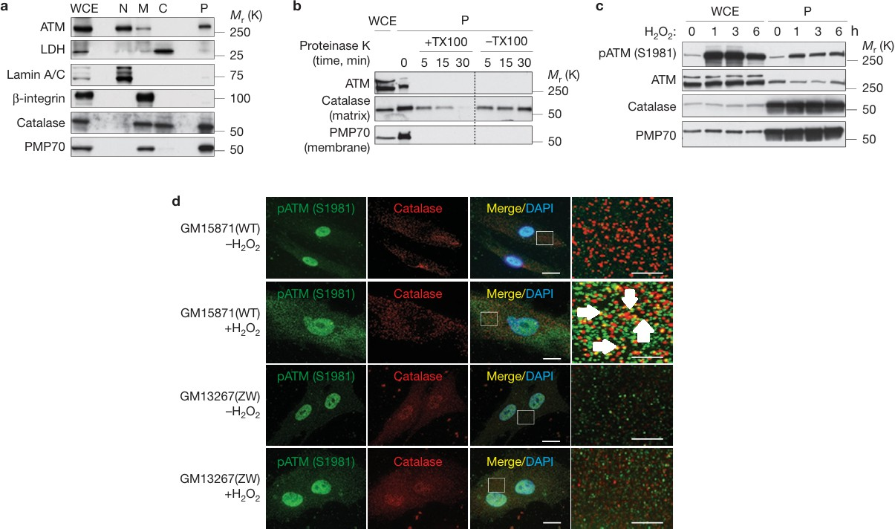

Figure 1 - A : Analyse par western blot d’extraits protéiques suite au fractionnement subcellulaire de cellules HEK293. PMP70 est un marqueur de la fraction peroxysomale (P). La LDH, la lamine A/C


d’ATM active au niveau des peroxysomes (cela confirme notre idée au panel précédent). Dans les fibroblastes Zellweger, la catalase est mal localisée (présence dans le noyau !) et la colocalisation avec pATM est perdue, même après stimulation au H₂O₂.
Brouillon
- Présence d’ATM sur la membrane des peroxysomes et activation d’ATM par phosphory-lation en présence de H₂O₂. (Figure 1)
- Absence de peroxysomes fonctionnels dans les fibroblastes Zellweger liée à un déficit d’import de la catalase. (Figure 1)



Question 2
disparaît subitement même sans le traitement au TX100. Si on compare la ligne de l’ATM avec les 2 autres, on remarque qu’elle matche avec celle de la PMP70, donc ATM se trouve bien comme PMP70 à la membrane des peroxysomes !
- Item D → En l’absence de Triton X-100, on a une augmentation de l’expression de la catalase
Toutafaux (me tapez pas svp c’est pour votre bien
s’intensifier du côté ”sans Triton X-100”, on peut dire que l’on a plus de catalase, mais attention
, pour expliquer une hausse, on peut se dire que l’on a soit plus de traduction, soit moins de dégradation de cette protéine. Ici, ce n’est pas le cas, puisqu’en présence de Triton X-100, la catalase est exprimée de la même façon que dans les conditions basales, elle est juste plus dégradée par la protéinase K en condition + Triton X-100 ! Ce n’est donc pas une question d’augmentation d’expression !
C Item E → Dans le syndrome de Zellweger, on observe un défaut dans l’import de protéines … C’est bien ça ! Ce syndrome est dû à une mutation dans des gènes codant pour les peroxines (PEX). En conséquence, les peroxysomes deviennent vides, et donc non fonctionnels, car les protéines destinées à y être importées ne peuvent plus s’y rendre.
Réponses vraies : C et E
). En voyant les bandes de la catalase
D’après les résultats de la figure 1 et de vos connaissances, laquelle (lesquelles) des propositions suivantes est (sont) exacte(s) ?
- En l’absence de H O , la protéine kinase ATM est présente dans le cytosol
2 2
- Le Triton X-100 dégrade les protéines présentes dans le peroxysome

C. ATM est localisée au niveau de la membrane peroxysomale







- En l’absence de Triton X-100, on a une augmentation de l’expression de la catalase
Question 2
- Item A → En l’absence de H₂O₂, la protéine kinase ATM est présente dans le cytosol
Et on attaque direct avec un item bien péremptoire… Sur la figure A, ATM apparaît dans la fraction nucléaire et dans la fraction peroxysomale, mais dans la fraction cytosolique : rien du tout. On ne peut donc rien affirmer de ce côté-là. D’ailleurs, c’est logique : ATM est une kinase surtout connue pour sa réponse aux dommages de l’ADN, donc son lieu de prédilection reste le noyau. Le fait d’en retrouver une partie au niveau des peroxysomes est une info intéressante, mais dans le cytosol, pas de preuve ici .
- Item B → Le Triton X-100 dégrade les protéines présentes dans le peroxysome
Ouuuuuille ouille ouille… Quel genre de tuteur oserait rédiger un tel piège...
l’on regarde notre magnifique western blot du panel B, on remarque que la protéine catalase ”disparait” après 30min en présence de Triton-X-100, mais ce n’est pas pour autant qu’il en est la cause ! L’assassin ici c’est la protéinase K ! Si vous ne l’aviez pas compris, le Triton X-100 agit seulement en tant que détergent doux, ce qui permet de perméabiliser la membrane (aka ouvrir la porte ) et laisser passer la protéinase K ! Faites toujours attention aux rôles de chaque molécule et de chaque protéine .
C Item C → ATM est localisée au niveau de la membrane peroxysomale
Ici, ça nous demande un peu d’imagination pour comprendre, à partir du panel B, si notre protéine est matricielle ou membranaire, mais pour ça je vous renvoie à la magnifique analyse si vous ne l’avez pas encore lue... On sait que la catalase est dans la matrice peroxysomale et on voit qu’elle disparaît progressivement avec le traitement au TX100, contrairement au PMP70 qui est membranaire et
. En effet, lorsque
E. Dans le syndrome de Zellweger, on observe un défaut dans l’import de protéines dans le peroxysome

Question 3
D’après les résultats de la figure 1, laquelle (lesquelles) des propositions suivantes est (sont) exacte(s) ?
  - Le traitement au peroxyde d’hydrogène H₂O₂ augmente la quantité d’ATM
  - La phosphorylation d’ATM augmente avec la quantité de H₂O₂
  - La catalase est une protéine retrouvée uniquement au niveau du peroxysome
  - Dans les fibroblastes issus de patients atteints du syndrome de Zellweger on observe peu d’in-teractions entre pATM et la catalase

E. ATM est présente dans le noyau sous ses formes non-phosphorylée et phosphorylée

Question 3
- Item A → Le traitement au peroxyde d’hydrogène H₂O₂ augmente la quantité d’ATM
Nonn…
phosphorylée !! On le voit dans la figure 1C, le H₂O₂ va causer la phosphorylation d’ATM et donc l’activer mais il ne change pas la quantité d’ATM totale.
- Item B → La phosphorylation d’ATM augmente avec la quantité de H₂O₂
Aïe aïe aïe… On ne peut pas affirmer cela malheureusement. En fait, dans notre expérience on ne change pas la quantité de H₂O₂ donc on ne peut pas savoir si l’action du H₂O₂ est dose dépendante ou non. Dans notre expérience, on traite les cellules avec une certaine quantité de H₂O₂ et on observe les effets en fonction du temps (analyse cinétique). Dans la figure 1C, on voit bien le nombre d’heures écrit en haut du western blot.
Le traitement au H₂O₂ n’augmente pas la quantité d’ATM mais la quantité d’ATM



Figure 2 - A : Expérience de co-immunoprécipitation réalisée sur des lysats protéiques de cellules HepG2 transfectées soit avec un siARN contrôle, soit avec un siARN dirigé contre ATM, puis traitées au H₂O₂ (0,4 mM, 3 h). ATM totale et phosphorylée et PEX5 ont été détectées par western blot. IP : PEX5 = fraction immunoprécipitée à l’aide d’un anticorps dirigé contre PEX5. Input : lysat cellulaire. B : Immunoprécipitation de la protéine PEX5 couplé au tag MYC réalisée sur des lysats protéiques de cellules HEK293 exprimant la forme sauvage (WT) ou mutée (RQ) d’ATM porteuse d’un tag Flag. C : Fractionnement subcellulaire de cellules HEK293 surexprimant soit Flag-ATM sauvage (WT), soit la forme mutée Flag-ATM RQ. WCE : extrait cellulaire total ; N : fraction nucléaire ; P : fraction peroxysomale. D : Images d’immunofluorescence de cellules HEK293 exprimant Flag-ATM WT ou Flag-ATM RQ. Les cellules sont préalablement traitées ou non avec du H₂O₂ (0,4 mM) pendant 1 h puis ont été immunomarquées. Le Flag apparaît en vert (ATM, première colonne) et la protéine peroxysomale PMP70 en rouge (deuxième colonne). Barre d’échelle : 10 µm. Les zones encadrées sont présentées à plus fort grossissement à droite (barre d’échelle : 5 µm). Les flèches indiquent une colocalisation. E : Quantification du pourcentage d’ATM localisée dans le cytosol à partir des images de la Fig. 2D. ** : différences significatives entre les conditions testées. NS : non significatif.
- Item C → La catalase est une protéine retrouvée uniquement au niveau du peroxysome
Oups… Ce n’est pas vraiment le cas. On voit dans la figure 1A plusieurs bandes dans la ligne de la catalase, nous indiquant la présence de la catalase dans les compartiments : P (peroxysome), C (cytoplasme) et M (membranes).
- Item D → Dans les fibroblastes issus de patients atteints du syndrome de Zellweger on observe …
Le fameux piège…
lisation entre deux protéines, et non l’interaction. Donc l’item correct serait : Dans les fibroblastes issus de patients atteints du syndrome de Zellweger, on n’observe pas de colocalisation de pATM et de la catalase.
C Item E → ATM est présente dans le noyau sous ses formes non-phosphorylée et phosphorylée
La figure 1D est une immunofluorescence qui met en évidence la coloca-

Seulement le dernier item était vrai... Et puis l’item était un peu fourbe, il fallait s’aider de deux figures. La figure 1A nous indique que l’ATM est retrouvée dans le noyau, puisqu’on observe une bande sur la ligne ATM et la colonne N (noyau). Et sur la figure 1D, on peut observer les noyaux grâce au DAPI, et on remarque que la position des noyaux et de la pATM se superposent.
Réponse vraie : E

Suite à ces premiers résultats, les chercheurs s’intéressent au rôle de la protéine PEX5 dans l’ac-tion d’ATM. Les cellules ont été transfectées soit avec un siARN contrôle, soit avec un siARN dirigé contre ATM. Ils ont d’abord évalué l’association potentielle entre les deux protéines par co-
Analyse
Figure 2A :
Dans le panel A, l’immunoprécipitation avec un anticorps dirigé contre PEX5 montre que la protéine ATM et sa forme active (phosphorylée sur S1981) s’associent avec PEX5. Cette interaction est renforcée après exposition au H₂O₂ (marquage plus important de la protéine ATM et de sa forme active (pATM) dans l’immunoprécipitat). L’extinction de l’expression d’ATM par un siARN abolit complètement le signal, confirmant la spécificité de l’interaction. Ces données indiquent que PEX5 interagit avec ATM, et que cette interaction est accentuée par le stress oxydatif.
Figure 2B :
Dans le panel B, une co-immunoprécipitation de Myc-PEX5 avec Flag-ATM met en évidence qu’ATM sauvage (WT) interagit plus efficacement avec PEX5 qu’avec le mutant ATM RQ. On retient donc que la mutation R3047Q altère la capacité d’ATM à interagir avec PEX5.
Figure 2C :
Dans le panel C, une analyse par fractionnement cellulaire révèle que ATM WT est détectée dans la fraction peroxysomale (et aussi rappelez-vous de la figure précédente, avec la présence d’ATM dans la fraction peroxysomale (Figure 1A) mais aussi de la colocalisation avec la catalase, un marqueur de peroxysomes, ça confirme ce qu’on a vu). En revanche, le mutant ATM RQ est quasi absent de cette fraction. L’importation d’ATM au niveau des peroxysomes dépendrait donc de son interaction avec PEX5, interaction qui est perdue avec la forme mutée.
Figure 2D :
- En condition basale, ATM WT présente une distribution principalement nucléaire. Après exposition au H₂O₂, ATM WT se relocalise massivement aux peroxysomes (colocalisation avec PMP70 + part plus grande d’ATM dans le cytosol).
- En revanche, le mutant ATM RQ reste présent au niveau nucléaire, indépendamment du traitement au H₂O₂.
Ainsi, la relocalisation d’ATM au niveau des peroxysomes est une réponse spécifique au stress oxydatif, et l’arginine en position 3047 est essentielle à cette relocalisation.
immunoprécipitation, en présence ou non de peroxyde d’hydrogène H₂O₂ exogène (Figure 2A).
Ensuite, ils ont introduit une mutation d’ATM en remplaçant une arginine (R) par une glutamine
(Q) au niveau de l’acide aminé 3047 (ATM RQ) puis l’impact de cette modification sur son asso-ciation à PEX5 a été évalué (Figure 2B). Enfin, la localisation d’ATM, sauvage ou mutée, a été examinée (Figure 2C) et quantifiée (Figures 2D et 2E).
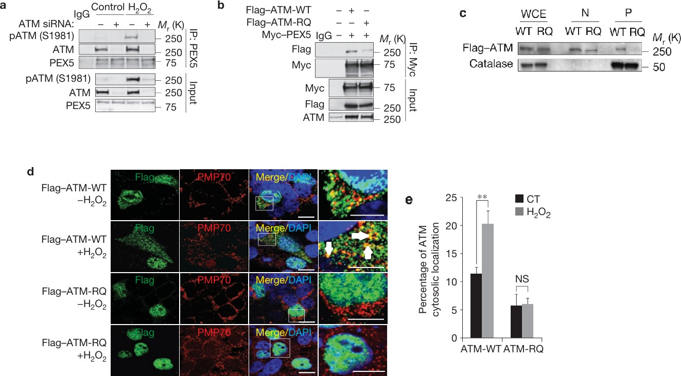


Figure 2E :
Dans le panel E, l’analyse quantitative montre que le pourcentage d’ATM cytosolique augmente significativement après exposition au H₂O₂ pour l’ATM WT, indiquant son passage du noyau vers les peroxysomes (Rappelez-vous, ATM est situé sur la membrane du peroxysome, et du côté cytosolique comme on a pu le voir avec l’expérience de la protéinase K lors de la figure précédente ! C’est donc pour cela que l’on vous parle de cytosol !). Pour le mutant ATM RQ, aucune différence n’est observée entre la condition basale et l’ajout d’un traitement oxydatif. On en déduit donc que la mutation R3047Q altère le passage de la protéine ATM du noyau vers les peroxysomes (en raison d’une perte de liaison entre PEX5 et ATM mutée).
Brouillon
Que retient-on de toutes ces analyses ?
- Présence d’ATM sur la membrane des peroxysomes et activation d’ATM par phosphory-lation en présence de H₂O₂. (Figure 1)
- Absence de peroxysomes fonctionnels dans les fibroblastes Zellweger liée à un déficit d’import de la catalase. (Figure 1)
- PEX5 est un partenaire essentiel d’ATM et permet son importation dans les peroxysomes lors d’un stress oxydatif. (Figure 2)
- La mutation R3047Q abolit l’interaction ATM–PEX5, empêchant ainsi l’import peroxy-somal d’ATM en réponse au stress oxydatif. (Figure 2)
- Item C → La mutation R3047Q d’ATM semble permettre sa translocation dans le noyau Toujours pas... Dans la figure 2C, on voit bien qu’à cause de la mutation, on aura moins d’ATM au niveau des peroxysomes. Cela s’explique par le fait que la mutation va diminuer l’interaction PEX5-ATM et donc on aura moins de translocation d’ATM du noyau vers le peroxysome. Cependant, cela ne veut pas dire que la mutation permet de transloquer ATM vers le noyau, car cette protéine y est déjà de base.
- Item D → La protéine PEX5 semble permettre la translocation d’ATM vers le noyau
C’était presque ça ... On a vu qu’avec le traitement à l’H₂O₂ on a une augmentation d’interaction
PEX5-ATM (Figure 2A) et qu’avec la mutation d’ATM on a une diminution de cette interaction (Figure 2B). Aussi, la forte interaction PEX5-ATM favorise la translocation d’ATM vers les per-oxysomes (Figures 2C et 2D). On en conclut donc que la protéine PEX5 permet la translocation d’ATM vers le peroxysome.
C Item E → La protéine PEX5 interagit avec la protéine ATM qu’elle soit phosphorylée ou non Encore une fois, c’est seulement la E qui est bonne . On regarde la figure 2A et on observe une bande pour ATM non phosphorylée dans la situation sans H₂O₂ et on observe une bande pour pATM lorsqu’on a traité avec le H₂O₂. On en déduit qu’ATM soit phosphorylée ou non, la protéine PEX5 va dans les deux cas interagir avec celle-ci.
Réponse vraie : E

Question 4
D’après les résultats de la figure 2 et de vos connaissances, laquelle (lesquelles) des propositions suivantes est (sont) exacte(s) ?
- La mutation R3047Q et le traitement au H₂O₂ semblent avoir des effets similaires sur ATM
- Le traitement au H₂O₂ semble permettre le passage de la protéine ATM vers le noyau
- La mutation R3047Q d’ATM semble permettre sa translocation dans le noyau
- La protéine PEX5 semble permettre la translocation d’ATM vers le noyau
E. La protéine PEX5 interagit avec la protéine ATM qu’elle soit phosphorylée ou non

Question 5
D’après les résultats de la figure 2 et de vos connaissances, laquelle (lesquelles) des propositions suivantes est (sont) exacte(s) ?
- L’interaction d’ATM avec la protéine PEX5 favorise l’activation d’ATM
- L’arginine en position 3047 d’ATM ne semble pas jouer de rôle dans l’interaction entre PEX5 et ATM
- La protéine PMP70 colocalise avec le noyau




- La mutation d’ATM diminue l’interaction entre ATM et PMP70
Question 4
- Item A → La mutation R3047Q et le traitement au H₂O₂ semblent avoir des effets similaires … Eeeh non, c’est le contraire... Dans la figure 2A, on observe que le traitement au H₂O₂ favorise l’interaction entre PEX5 et ATM. Alors que dans la figure 2B, on observe une diminution de l’interaction entre PEX5 et ATM mutée. Le traitement à l’H₂O₂ et la mutation R3047Q semblent donc avoir des effets opposés sur ATM.
- Item B → Le traitement au H₂O₂ semble permettre le passage de la protéine ATM vers le noyau
Nonnn !
trouve majoritairement dans le noyau et que c’est après le traitement que celle-ci colocalise avec PMP70 (protéine du peroxysome). Le traitement au H₂O₂ permet donc la translocation d’ATM du noyau vers les peroxysomes et non l’inverse.
Dans la figure 2D, on observe que sans le traitement au H₂O₂, la protéine ATM se
Question 5
- Item A → L’interaction d’ATM avec la protéine PEX5 favorise l’activation d’ATM
Nope. L’interaction entre PEX5 et ATM ne joue aucun rôle dans l’activation d’ATM. C’est le traitement au H₂O₂ qui active ATM. Et on voit bien dans la figure 2A que sans H₂O₂ on a une interaction entre nos deux protéines, pourtant on n’observe pas (ou très très peu) de pATM interagissant avec PEX5.
- Item B → L’arginine en position 3047 d’ATM ne semble pas jouer de rôle dans l’interaction …
Pardon pour l’item un peu piégeux
d’après la figure 2B que la mutation d’ATM réduit l’interaction entre PEX5 et ATM. En effet, la bande pour ATM RQ est plus fine que la bande présente pour ATM non mutée. Donc la mutation de l’arginine 3047 joue bien un rôle dans l’interaction des deux protéines. Sans cette arginine, on
. Mais vous allez gérer ça je vous fais confiance ! On sait
E. L’interaction entre les protéines PEX5 et ATM semble favoriser la colocalisation d’ATM avec PMP70


a moins d’interaction.
- Item C → La protéine PMP70 colocalise avec le noyau
Dans la figure 1B, on a vu que PMP70 est une protéine située au niveau de la membrane du peroxysome. Et puis dans la figure 2D, on voit bien que le signal émis par l’immunofluorescence pour la PMP70 ne se superpose pas avec le signal émis par le DAPI.
- Item D → La mutation d’ATM diminue l’interaction entre ATM et PMP70
Encore un item faux.
ATM et PEX5 ainsi que la colocalisation entre ATM et PMP70.
Colocalisation /= Interaction. La mutation diminue l’interaction entre
C Item E → L’interaction entre les protéines PEX5 et ATM semble favoriser la colocalisation …
Toutafé c’est ça.
transloqué vers le peroxysome (= colocalise avec PMP70). Alors qu’avec la mutation (figure 2B) (=faible interaction PEX5-ATM), ATM n’est pas transloqué donc ne colocalise pas avec PMP70. PS : Désolé d’avoir mis la bonne réponse en E quatre fois de suite.
Réponse vraie : E
En présence de H₂O₂ (= forte interaction PEX5-ATM) on observe qu’ATM est
Les chercheurs se sont ensuite intéressés à la possibilité que la protéine ATM réponde non seulement aux ROS exogènes, mais aussi à ceux produits directement par les peroxysomes. Pour cela, ils ont utilisé des cellules de foie de rat traitées par du clofibrate, un activateur de la protéine PPAR - qui intervient dans la production des ROS peroxysomaux (Figures 3A et 3B). L’effet du clofibrate sur la protéine ATM a également été analysé (Figure 3C).
Analyse
Figure 3A :
Dans la figure 3A on voit qu’en présence de clofibrate on a une augmentation de l’intensité du marquage DHE. Or ce marquage permet de détecter la présence de ROS. On peut en déduire que le clofibrate permet une augmentation de la production de ROS.
Figure 3B :
Dans la figure 3B on voit que plus la concentration en clofibrate augmente plus le “fold change” augmente. Cela signifie qu’il y a une augmentation de la concentration en ROS de plus en plus importante lorsque la concentration en clofibrate augmente (différences significatives avec le contrôle). Cette figure vient confirmer les résultats précédents, le clofibrate augmente la production des ROS.
Figure 3C :
Enfin dans la figure 3C on observe une augmentation de la bande de pATM que ce soit dans les extraits cellulaires totaux ou dans les fractions peroxosymales, en présence de clofibrate. On peut donc en déduire que le clofibrate favorise la phosphorylation d’ATM. On peut éga-lement observer que l’expression d’ATM non phosphorylé n’augmente pas ni dans le lysat ni dans les fractions peroxosymales en présence de clofibrate. On a donc une augmentation de la phosphorylation d’ATM et non une augmentation globale de la quantité d’ATM.

Brouillon
- Présence d’ATM sur la membrane des peroxysomes et activation d’ATM par phosphory-lation en présence de H₂O₂. (Figure 1)
- Absence de peroxysomes fonctionnels dans les fibroblastes Zellweger liée à un déficit d’import de la catalase. (Figure 1)
- PEX5 est un partenaire essentiel d’ATM et permet son importation dans les peroxysomes lors d’un stress oxydatif. (Figure 2)
- La mutation R3047Q abolit l’interaction ATM–PEX5, empêchant ainsi l’import peroxy-somal d’ATM en réponse au stress oxydatif. (Figure 2)
- Une hausse de la quantité de ROS endogènes va permettre une augmentation de la phos-phorylation d’ATM (stress oxydatif). (Figure 3)

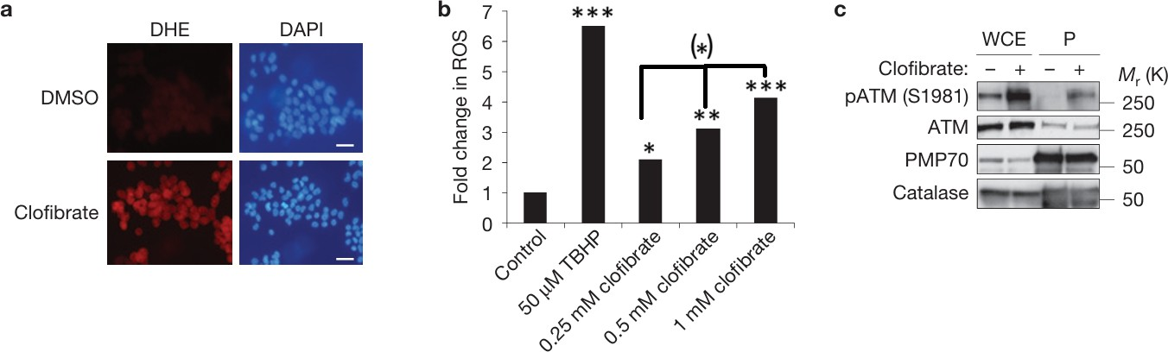

Figure 3 - A : Images représentatives de microscopie de fluorescence de cellules hépatiques traitées avec un contrôle (DMSO) ou 0,25 mM de clofibrate pendant 1 h ; la production de ROS a été détectée par marquage au dihydroéthidium (DHE). Barre d’échelle, 30 µm. B : Données représentatives montrant les niveaux de ROS dans des cellules hépatiques traitées avec du clofibrate aux doses indiquées pendant 1 h. Le tert-butyl hydroperoxyde (TBHP), à une dose de 50 µM, a été utilisé comme témoin positif. * : différences significatives avec le contrôle. (*) : différences significatives entre les différentes doses de clofibrate. C : Evaluation par western blot de l’activation d’ATM dans la fraction peroxysomale et les lysats de cellules hépatiques de rat préalablement traitées ou non pendant 3h au clofibrate (1 mM). WCE = extraits cellulaires totaux, P = fractions peroxysomales.

Question 6
D’après les résultats de la figure 3 et de vos connaissances, laquelle (lesquelles) des propositions suivantes est (sont) exacte(s) ?
- Sur le western blot, la présence d’une bande PMP70 plus intense dans la fraction peroxysomale que dans l’extrait cellulaire total suggère qu’il y a translocation de PMP70 du cytoplasme vers le peroxysome
- Le traitement au TBHP semble être plus efficace que le traitement au clofibrate
- L’activation du clofibrate par les protéines PPAR semblent augmenter la production des ROS

- Sur les images de fluorescence, on peut observer une augmentation des ROS marquées par le clofibrate
Question 6
- Item A → Sur le western blot, la présence d’une bande PMP70 plus intense dans la fraction … Nonnn ! La forte intensité de la bande de PMP70 dans la situation P (peroxysome) nous montre juste que cette protéine est extrêmement présente dans les peroxysomes. Et la bande fine du PMP70 dans la situation WCE (whole cell extract) nous indique que cette protéine est présente en petite quantité si on la compare à toutes les protéines présentes dans une cellule.
- Item B → Le traitement au TBHP semble être plus efficace que le traitement au clofibrate Attention !! On ne peut pas du tout comparer l’efficacité de ces deux traitements puisque les quantités du traitement ne sont pas les mêmes. Dans un cas on a traité avec 50 µM de TBHP et dans l’autre cas on a traité avec 0.25, 0.5 ou 1mM de clofibrate. Si on voulait comparer leurs effets, il faudrait mettre la même quantité de produits dans les deux situations. Mais surtout, les astérisques indiquent une différence avec le contrôle ! On n’a pas fait de test de différence entre le traitement au TBHP et au clofibrate.
- Item C → L’activation du clofibrate par les protéines PPAR semblent augmenter la production … Attention à ne pas tout mélanger ! Dans l’énoncé, il est bien écrit que c’est le clofibrate qui active les protéines PPAR qui vont à leur tour stimuler la production des ROS. Dans la figure 3B, on voit bien que le traitement au clofibrate permet d’augmenter la production des ROS. Mais c’est le clofibrate qui va activer les protéines PPAR et non l’inverse.
- Item D → Sur les images de fluorescence, on peut observer une augmentation des ROS …
Attention à bien lire l’expérience de fluorescence
clofibrate. Le clofibrate est l’activateur des protéines PPAR qui vont induire l’augmentation de la production des ROS.
C Item E → La protéine ATM répond aux ROS exogènes et endogènes
Enfin un item correct ! Et c’est encore l’item E qui tombe (désolé...). On sait d’après les figures précédentes que la protéine ATM répond aux ROS exogènes (H₂O₂). Et pour savoir ce qu’il en est des ROS endogènes, on regarde la figure 3C, et on observe une augmentation nette de pATM (ATM activée) lorsqu’on injecte du clofibrate qui va permettre l’induction des ROS endogènes. Et cette augmentation de pATM se produit notamment au niveau des peroxysomes. Ainsi, on voit bien que la figure 3C ressemble fortement à la figure 1C avec l’injection de H₂O₂ exogène.
Réponse vraie : E
. Le marqueur des ROS est le DHE et non le

E. La protéine ATM répond aux ROS exogènes et endogènes
Les chercheurs s’intéressent également au rôle potentiel du clofibrate dans l’action de mTORC1 et ULK1. mTORC1 est un inhibiteur de l’autophagie, et est inhibé par ULK1. Il a été rapporté que mTORC1 active la kinase S6K (phosphorylée sous forme active : p-S6K), cette dernière activant la protéine ribosomale S6 (phosphorylée sous forme active : p-S6). La protéine 4EBP1, qui est une protéine inhibitrice de la traduction est, elle-aussi, activée par mTORC1 (phosphorylée sous forme active : p-4EBP1). Par ailleurs, ATM active l’AMPK (AMP kinase), qui active ULK1 qui stimule ainsi la pexophagie. L’effet du clofibrate sur l’expression des protéines sous leur forme totale et phosphorylée a été évalué par western blot (Figure 4A et 4B).
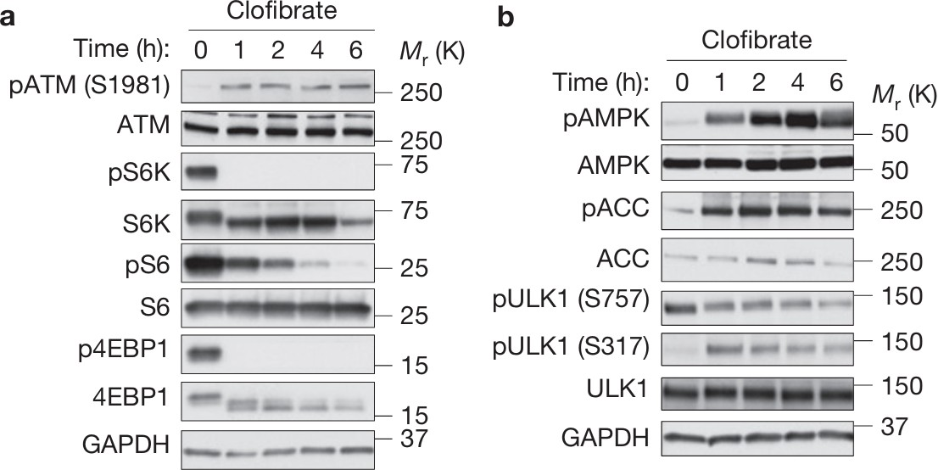
Figure 4 - A et B : Analyse par western blot de cellules hépatiques de rat traitées avec 1 mM de clofibrate pendant les temps indiqués. Les protéines révélées sont listées à gauche des western blots. p-ULK1 (S757) correspond à une forme phosphorylée inactive de la protéine ULK1 et p-ULK1 (S317) correspond à la forme active. ACC est une protéine cible d’AMPK (forme active phosphorylée : p-ACC).

Analyse
Figure 4A et 4B :
Gros western blot en vue, mais pas de panique : stylo en main, on prend son brouillon et on lit l’énoncé de la figure. Je vous conseille de faire un mini schéma de toutes les protéines car il est très facile de s’y perdre autrement ! On reviendra sur le rôle des protéines tout à l’heure :).

Ici, on évalue la phosphorylation de différentes protéines dans des cellules hépatiques de rat selon la durée de traitement au clofibrate.

En tout premier lieu dans un western blot, vérifions les témoins de charge, GAPDH dans les deux cas. Les bandes sont de même intensité dans chacun des deux blots, témoin validé !

Commençons par la voie ATM/AMPK/ACC : en présence de clofibrate, ATM est davantage phosphorylée (=activée), et même chose pour AMPK et ACC. Le fait que p-ACC soit davantage détectée en présence de clofibrate confirme que AMPK est davantage activée dans cette situation (cf. légende de la figure, ACC est la cible d’AMPK). Aussi, le clofibrate diminue la quantité de la forme inhibée de ULK1 et augmente la quantité de sa forme active. Puisqu’on sait (grâce à notre merveilleux schéma de tout à l’heure hehe) que ATM active AMPK et que cette dernière active ULK1 qui favorise la pexophagie (ça c’est l’énoncé qui le dit), alors on peut dire que le clofibrate induit la formation d’autophagosomes via l’activation de ULK1






Question 7
dans les cellules hépatiques de rat !

Passons à la suite. Les cibles qui sont activées par mTORC1 (S6K, indirectement S6, et 4EBP1) sont nettement moins activées (= forme phosphorylée) en présence de clofibrate. On peut donc suggérer que le clofibrate a pour effet de diminuer l’activation de mTORC1, en raison de la baisse d’activation de ses cibles. Cela est cohérent avec les résultats du paragraphe du dessus : ATM active est un inhibiteur de mTORC1 (on le sait grâce à l’énoncé au début de la figure, puisqu’ATM active AMPK qui active ULK1 qui inhibe mTORC1 !), or ATM est activée en présence de clofibrate !
Brouillon
- Présence d’ATM sur la membrane des peroxysomes et activation d’ATM par phosphory-lation en présence de H₂O₂. (Figure 1)
- Absence de peroxysomes fonctionnels dans les fibroblastes Zellweger liée à un déficit d’import de la catalase. (Figure 1)
- PEX5 est un partenaire essentiel d’ATM et permet son importation dans les peroxysomes lors d’un stress oxydatif. (Figure 2)
- La mutation R3047Q abolit l’interaction ATM–PEX5, empêchant ainsi l’import peroxy-somal d’ATM en réponse au stress oxydatif. (Figure 2)
- Une hausse de la quantité de ROS endogènes va permettre une augmentation de la phos-phorylation d’ATM (stress oxydatif). (Figure 3)
- Le clofibrate induit l’activation d’ULK1 et diminue celle de mTORC1, via l’activation d’ATM. (Figure 4)
D’après les résultats de la figure 3 et 4 et de vos connaissances, laquelle (lesquelles) des propositions suivantes est (sont) exacte(s) ?
- Les quantités totales des protéines ULK1, ATM et AMPK ne semblent pas changer avec le traitement au clofibrate
- La protéine ATM activée semble favoriser la traduction
- En réponse aux ROS, le complexe mTORC1 est inhibé
- Le clofibrate a une action temps et dose dépendant
- La phosphorylation en position S757 de ULK1 semble favoriser la pexophagie

Question 7
C Item A → Les quantités totales des protéines ULK1, ATM et AMPK ne semblent pas changer … Oui totalement c’est le cas (pour une fois que c’est pas la réponse E) ! Pour connaître les quantités totales de protéines, on observe les lignes ULK1, ATM et AMPK. Et on remarque bien que les bandes gardent la même épaisseur en fonction du temps. Le piège ici était de regarder les lignes avec p-ULK1, p-ATM et p-AMPK mais ces lignes indiquent la quantité active des protéines et non la quantité de protéine totale.
C Item B → La protéine ATM activée semble favoriser la traduction
Véritablement vrai ! Alors pour bien répondre à ça, il faut bien relire l’énoncé de la figure. On sait d’après l’énoncé de la figure qu’ATM inhibe le complexe mTORC1, et qu’ATM est activée (p-ATM) par les ROS (Figures 1 et 3). Et dans l’énoncé de la figure on nous dit que mTORC1 active 4EBP1 qui inhibe la traduction. Donc en gros on a :
Les ROS activent ATM qui inhibe mTORC1 qui en temps normal active 4EBP1 qui permet d’inhiber la traduction.

On a donc une baisse de l’activité de mTORC1 qui entraîne donc une baisse d’activation de 4EBP1 et donc cela entraîne la levée de l’inhibition de la traduction.

Cela revient à dire qu’ATM active (p-ATM) favorise la traduction. Et pour faire un peu plus simple, on peut tout simplement remarquer qu’avec l’ajout de clofibrate, on a une activation d’ATM et une forte diminution de p-4EBP1 (forme active de 4EBP1). Or, 4EBP1 inhibe la traduction, donc si EBP1 est de moins en moins active, alors la traduction augmente.
Voilà voilà, l’item était un peu compliqué c’est vrai.
C Item C → En réponse aux ROS, le complexe mTORC1 est inhibé
Encore un item vrai ! Pour tout comprendre il faut bien analyser la figure et bien comprendre la figure. On nous donne plus d’informations dans l’énoncé de la figure : mTORC1 active S6K, S6 et 4EBP1. Sauf que dans nos figures, on voit bien que suite au traitement au clofibrate (et donc production de ROS) on a une diminution des protéines p-S6K, p-S6 et p-4EBP1. On a donc une inhibition de toutes les protéines activées par mTORC1. On en conclut, que suite au traitement aux ROS, le complexe mTORC1 est bien inhibé (cf l’item B).
C Item D → Le clofibrate a une action temps et dose dépendant
100% réel ! L’item était fourbe. Dans la figure 4 on voit que le clofibrate a un effet temps-dépendant. En effet, plus on avance dans le temps, plus l’activation de la protéine ATM est forte. Et dans la figure 3, on a vu que le clofibrate agit de façon dose-dépendant ; plus la dose est grande, plus il y avait une grande production de ROS !
- Item E → La phosphorylation en position S757 de ULK1 semble favoriser la pexophagie Désolé... (mdrr tous les items étaient bons sauf le E cette fois) On reprend depuis le début : phosphoryler la protéine ULK1 peut soit activer la protéine soit inhiber son activité. Si on phosphoryle la sérine S757 on désactive la protéine (forme inactive), alors que si on phosphoryle la sérine S317 on active la protéine (forme active). Or, d’après l’énoncé, ULK1 (active) favorise la pexophagie. Donc c’est la phosphorylation S317 ULK1 qui semble favoriser la pexophagie. Et on remarque bien que sur le western blot, c’est ULK1 S317 qui augmente, puisque le traitement au clofibrate favorise la pexophagie.
Bons les P1, bon courage pour la suite, surtout ne lâchez pas, la biocell c’est archi banger, ce tuto était compliqué mais c’est pour que vous soyez archi chauds pour le vrai exam.

Réponses vraies : A, B, C et D

La liaison de p62 à PEX5, ainsi que son rôle potentiel dans la pexophagie, est ensuite étudiée. Les chercheurs analysent l’effet de l’ajout de peroxyde d’hydrogène exogène sur les interactions entre

ces protéines (Figure 5A). Ils s’intéressent ensuite à la localisation cellulaire de PEX5, p62 et de l’ubiquitine après traitement au H₂O₂ (Figure 5B). Enfin, la distribution de p62 est également examinée (Figure 5C), ainsi que sa localisation subcellulaire dans des cellules hépatiques de rat (Figure 5D).
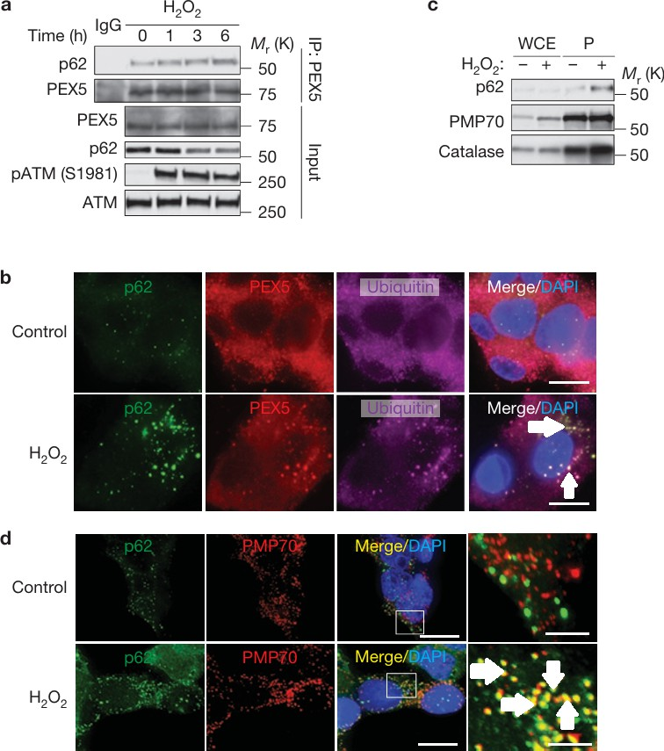

Figure 5 - A : Immunoprécipitation des extraits protéiques issus de cellules traitées avec du H₂O₂ (0,4 mM) aux temps indiqués puis analyse par western blot. B : Images représentatives d’immuno-fluorescence de cellules traitées avec du H₂O₂ (0,4 mM) pendant 3 h et immunomarquées pour p62 (en vert, première colonne), PEX5 (en rouge, deuxième colonne) et l’ubiquitine (en violet, troisième colonne). Barre d’échelle : 10 µm. Les flèches indiquent une colocalisation des trois protéines. C : Analyse par western blot d’extraits cellulaires totaux (WCE) et de fractions de peroxysomes (P) issus de cellules traitées avec 0,4 mM de H₂O₂ pendant 1 h. D : Images d’immunofluorescence de cellules traitées avec 0,4 mM de H₂O₂ pendant 1 h et immunomarquées pour p62 (vert, première colonne) et
car PEX5, p62 et ATM sont bien présentes. On remarque également que pour la colonne IgG (contrôle de spécificité de l’anticorps primaire ayant servi à immunoprécipiter PEX5) on n’observe pas de bande. Cette observation nous valide aussi l’expérience car cela signifie que l’anticoprs primaire (de type IgG) ne se fixe pas à n’importe quoi. Dans cette co-IP, la protéine immunoprécipitée est PEX5, on analyse donc les interactions de PEX5 avec d’autres protéines en les détectant par western blot. Or, on observe une augmentation de l’intensité de la bande de p62 en fonction du temps après ajout de peroxyde d’hydrogène. Cette augmentation signifie que l’on a une augmentation de la quantité de complexes PEX5/p62 et donc une hausse de l’interaction entre PEX5 et p62.

Figure 5B :
Sur la première ligne on voit que la localisation des protéines PEX5, p62 et l’ubiquitine est assez diffuse, et que PEX5 et l’ubiquitine se situent dans les mêmes zones. Sur la deuxième ligne, on observe l’apparition de taches plus claires pour ces 3 marquages ce qui indique une augmentation de la concentration de ces protéines en des endroits précis de la cellule. Or, lorsqu’on regarde l’image ”merge” ces taches se superposent (c’est indiqué par les flèches). On met donc en évidence une colocalisation entre p62, PEX5 et l’ubiquitine. De plus, on dit dans l’énoncé (au début de l’exercice) que p62 reconnaît les protéines marquées à l’ubiquitine. Or, d’après la figure 5A, on sait qu’il y a une interaction (croissante, en fonction du temps) entre p62 et PEX5 en condition de stress oxydatif. Cette colocalisation laisse suggérer une reconnaissance de PEX5 ubiquitinylée par p62 ! C’est sûrement pour cela que p62 reconnait aussi bien PEX5 (même raisonnement que la Q6A) !

Figure 5C :
On observe une augmentation de l’intensité de la bande p62 dans la fraction peroxysomale lors-qu’on introduit du H₂O₂ que lorsqu’on en n’a pas dans le milieu de culture. La protéine a donc été transloquée vers le peroxysome suite au traitement au peroxyde d’hydrogène. On observe également un enrichissement en protéine PMP70 dans la fraction peroxysomale par rapport au WCE (extrait cellulaire total), ce qui est normal puisque cette protéine est caractéristique du peroxysome.

Figure 5D :
Dans la première ligne on n’observe aucune flèche dans l’image ”merge”, ce qui signifie que l’on n’a pas de colocalisation entre p62 et PMP70. Dans la deuxième ligne on observe des flèches, ce qui indique la présence d’une colocalisation entre p62 et PMP70 en présence de H₂O₂ ; ceci confirme les résultats de la figure 5C. On peut en déduire que l’on a une augmentation de la quantité de p62 au niveau du peroxysome ! (la raison est détaillée figure 5B)

Brouillon
— Présence d’ATM sur la membrane des peroxysomes et activation d’ATM par phosphory-lation en présence de H O . (Figure 1)

PMP70 (rouge, deuxième colonne). Barre d’échelle : 10 µm. Les images en haute résolution des zones 2 2

encadrées sont montrées à droite (barre d’échelle : 2,5 µm). Les flèches indiquent une colocalisation.
Analyse
Figure 5A :
Tout d’abord, on vérifie que l’input est valide : les bandes sont visibles, on peut réaliser l’IP
- Absence de peroxysomes fonctionnels dans les fibroblastes Zellweger liée à un déficit d’import de la catalase. (Figure 1)
- PEX5 est un partenaire essentiel d’ATM et permet son importation dans les peroxysomes lors d’un stress oxydatif. (Figure 2)
- La mutation R3047Q abolit l’interaction ATM–PEX5, empêchant ainsi l’import peroxy-somal d’ATM en réponse au stress oxydatif. (Figure 2)

- Une hausse de la quantité de ROS endogènes va permettre une augmentation de la phos-phorylation d’ATM (stress oxydatif). (Figure 3)
- Le clofibrate induit l’activation d’ULK1 et diminue celle de mTORC1, via l’activation d’ATM. (Figure 4)
- En situation de stress oxydatif, p62 se trouve au niveau des peroxysomes et interagit potentiellement avec PEX5 ubiquitinylée. (Figure 5)

Question 8
D’après les résultats de la figure 5, laquelle (lesquelles) des propositions suivantes est (sont) exacte(s) ?
A. Le peroxyde d’hydrogène H₂O₂ pourrait favoriser l’interaction entre PEX5 et p62
B. Comme p62, PEX5 et l’ubiquitine co-localisent suite au traitement oxydatif, cela signifie que ces protéines interagissent ensemble
C. L’interaction entre p62 et PEX5 est probablement médiée par l’ubiquitination de cette dernière
D. On peut supposer que le traitement au H₂O₂ favorise le passage de p62 dans la matrice du peroxysome
E. Le peroxyde d’hydrogène H₂O₂ favorise la pexophagie

En réponse à un stress oxydatif (ici H₂O₂), les chercheurs ont préalablement montré que les au-tophagosomes se forment et englobent progressivement les peroxysomes. Ils décident de suivre le mécanisme de pexophagie en analysant les protéines peroxysomales PEX1 et PEX14 (Figure 6A et 6B). Un peptide SKL (Ser-Lys-Leu) servant de signal d’adressage pour les protéines destinées aux peroxysomes a été fusionné soit à l’EGFP, soit au mRFP (EGFP-SKL et mRFP-SKL) afin de le localiser par fluorescence (Figures 6C et 6D).
- Item D → On peut supposer que le traitement au H₂O₂ favorise le passage de p62 dans la … Aïe, aïe, aïe, un piège pas sympathique. On voit dans la figure 5C qu’on a une augmentation de l’intensité de la bande p62 dans la fraction peroxysomale lorsqu’on introduit de l’H₂O₂ dans le milieu de culture. De même, on observe une co-localisation entre p62 et PMP70 en présence de H₂O₂, ce qui indique une présence proche de p62 problablement à la membrane du peroxysome. Cependant cela ne nous permet pas de dire que p62 RENTRE dans le peroxysome et est présent dans la matrice.
C Item E → Le peroxyde d’hydrogène H₂O₂ favorise la pexophagie
Ouiii ! D’après toutes les figures qu’on vient d’analyser, on en a déduit que l’H₂O₂ favorise l’inter-
action et donc la reconnaissance de PEX5 (probablement ubiquitinylée) par p62. Or, c’est cette reconnaissance qui permet la pexophagie (Rappelez-vous du début de l’exercice, deuxième para-graphe !). On peut valider l’item !
Réponses vraies : A, C et E

Question 8
C Item A → Le peroxyde d’hydrogène H₂O₂ pourrait favoriser l’interaction entre PEX5 et p62 On peut supposer cela grâce à la figure 5A. En effet, on voit qu’après ajout de H₂O₂, plus le temps avance, plus on observe une augmentation de l’intensité de la bande correspondant à p62. Or dans cette co-IP, la protéine précipitée est PEX5, on analyse donc les interactions de PEX5
avec d’autres protéines. L’augmentation de l’intensité de la bande de p62 signifie donc qu’on a une augmentation de l’interaction entre PEX5 et p62.
- Item B → Comme p62, PEX5 et l’ubiquitine co-localisent suite au traitement oxydatif, cela … Attention énorme piège !! Sur la figure 5B, on voit que la présence de flèches sur l’image ”merge” indique une colocalisation de p62, PEX5 et l’ubiquitine. MAIS ce n’est pas parce que des protéines se trouvent au même endroit qu’elles interagissent entre elles ! En soit, c’est vraiment le cas dans notre situation, comme détaillé dans l’analyse de la figure 5B (p62 reconnaît potentiellement PEX5 ubiquitinylée) mais la tournure de l’item nous fait penser que comme il y a une colocalisation, cela veut dire qu’il y a une interaction, ce qui n’est pas le cas !! C’est l’ensemble des figures qui nous permet de conclure cela, pas une seule information isolée !
C Item C → L’interaction entre p62 et PEX5 est probablement médiée par l’ubiquitination de … Toutafé ! Et on peut déduire ça à partir de la figure 5A et de la figure 5B. Sur la figure 5A, on a vu qu’il y avait une augmentation de l’interaction entre p62 et PEX5. Or, il est dit dans l’énoncé que p62 reconnait les protéines ubiquitinylées. On peut donc supposer que l’augmentation de la reconnaissance de PEX5 par p62 est le résultat de l’augmentation d’ubiquitination de PEX5 ! Cette proposition nous est confirmée par la figure 5B où l’on voit que lorsque l’on a une colocalisation entre p62 et PEX5 on a également une colocalisation avec l’ubiquitine, ce qui laisse suggérer qu’on a bien une ubiquitination de PEX5 qui permet sa reconnaissance par p62 (cf Analyse Figure 5B).
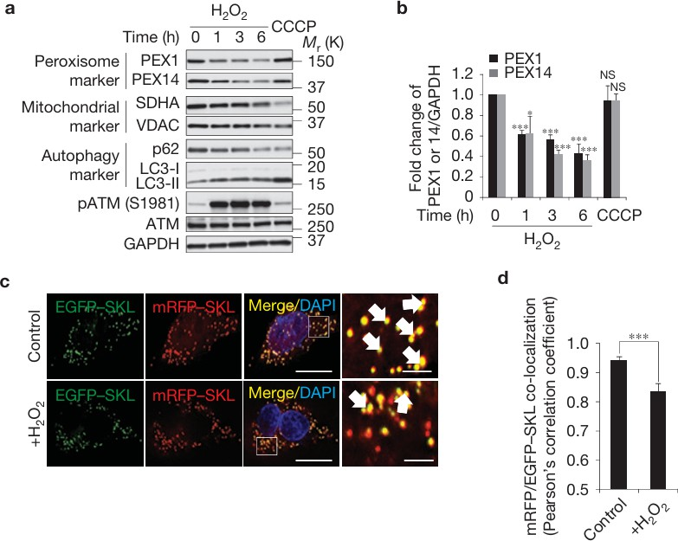

Figure 6 - A : Analyse par western blot de l’expression des protéines peroxysomales PEX1 et PEX14, des protéines mitochondriales SDHA et VDAC, et des marqueurs d’autophagie p62, LC3-I et LC3-II), après traitement de cellules hépatiques de rat par de l’H₂O₂ (0,4 mM) pendant les temps indiqués, ou avec du CCCP (50 µM, 6 h). Le CCCP est un contrôle positif, provoquant la mitophagie (autophagie des mitochondries). B : Quantification de l’intensité des bandes PEX1 et PEX14 du western blot (figure 6A) normalisée sur la GAPDH. L’analyse statistique a été réalisée en prenant le temps 0 comme référence. NS : non significatif. C : Images représentatives de fluorescence de cellules hépatiques de rat transfectées avec les constructions mRFP-SKL et EGFP-SKL puis traitées avec de l’H₂O₂ pendant 6h. Barre d’échelle : 10 µm. Le nombre de flèches témoigne de la présence importante ou non de co-localisation. L’EGFP est une protéine fluorescente dégradée à pH acide. D : Quantification, à partir de la figure 6C, de la co-localisation de la protéine mRFP-SKL avec la protéine EFGP-SKL en présence ou non de peroxyde d’hydrogène. * : différence significative entre les deux conditions testées.

- La mutation R3047Q abolit l’interaction ATM–PEX5, empêchant ainsi l’import peroxy-somal d’ATM en réponse au stress oxydatif. (Figure 2)
- Une hausse de la quantité de ROS endogènes va permettre une augmentation de la phos-phorylation d’ATM (stress oxydatif). (Figure 3)
- Le clofibrate induit l’activation d’ULK1 et diminue celle de mTORC1, via l’activation d’ATM. (Figure 4)
- En situation de stress oxydatif, p62 se trouve au niveau des peroxysomes et interagit potentiellement avec PEX5 ubiquitinylée. (Figure 5)
- Le peroxyde d’hydrogène H₂O₂ semble induire la pexophagie via la délocalisation des peroxysomes dans les lysosomes. (Figure 6)

Question 9
D’après les résultats de la figure 6, laquelle (lesquelles) des propositions suivantes est (sont) exacte(s) ?
- Le contrôle positif CCCP n’est pas valide car ATM n’est pas activée
- Le peroxyde d’hydrogène H₂O₂ a un impact sur tous les organites de la cellule

C. La co-localisation entre l’EGFP et le mRFP est due à leur signal d’adressage
D. La perte d’interaction entre les deux marqueurs, l’EGFP et le mRFP suggère un passage des peroxysomes dans les lysosomes
Analyse
Figure 6A et 6B :
Commençons par un petit (bon pas vraiment mdr) western blot. On regarde la quantité de différents marqueurs suite à différentes durées de traitement au peroxyde d’hydrogène, ou après incubation avec du CCCP. Premier réflexe à avoir : comment est notre témoin de charge, ici la GAPDH. Il est valide, magnifique. On regarde la quantité d’ATM (qui ne varie pas) et on constate aussi que ATM phosphorylée augmente avec le traitement H₂O₂ mais on le savait déjà grâce à la Figure 1. Maintenant, pour nos différents marqueurs : on voit que la quantité de PEX1 et celle de PEX14 diminuent au fur et à mesure du traitement à l’H₂O₂. Ceci est d’ailleurs confirmé par le graphique de la Figure 6B (on quantifie mieux cette baisse, notamment grâce aux différences significatives). Si des marqueurs du peroxysome diminuent en présence de ROS, on peut suggérer à ce stade que l’H₂O₂ a induit la dégradation des peroxysomes. Vérifions cette hypothèse.
Figure 6C et 6D :
On a fait en sorte que deux protéines, EGFP et mRFP, soient adressées au peroxysome en leur ajoutant un signal d’adressage SKL. En absence de ROS, on voit une colocalisation quasi-parfaite entre les deux signaux. En revanche, en présence d’H₂O₂, cette colocalisation est net-tement diminuée (que l’on peut voir grâce aux flèches ou grâce à l’histogramme). Or, on sait d’après la légende que l’EGFP est dégradée à pH acide (mais pas la mRFP car non dit dans l’énoncé !). Or, quels sont les organites phares de l’acidité intracellulaire ? Les lysosomes !!! On peut donc faire l’hypothèse qu’en présence d’H₂O₂, certains peroxysomes ont été délocalisés vers les lysosomes, et ont été en partie digérés, d’où l’absence de signal EGFP et donc aussi la diminution des quantités de PEX1 et PEX14 dans les Figures 6A et 6B !
Brouillon
- Présence d’ATM sur la membrane des peroxysomes et activation d’ATM par phosphory-lation en présence de H₂O₂. (Figure 1)
- Absence de peroxysomes fonctionnels dans les fibroblastes Zellweger liée à un déficit d’import de la catalase. (Figure 1)
- PEX5 est un partenaire essentiel d’ATM et permet son importation dans les peroxysomes lors d’un stress oxydatif. (Figure 2)


E. Le peroxyde d’hydrogène H₂O₂ pourrait favoriser la dégradation des protéines peroxysomales
Question 9
- Item A → Le contrôle positif CCCP n’est pas valide car ATM n’est pas activée
Eeeeh non attention ! Un contrôle positif, c’est juste un exemple qui sert de référence pour vérifier
que l’expérience marche ! Ici, le CCCP est un contrôle positif de la mitophagie : il déclenche spécifiquement la mitophagie, ce qui permet de vérifier que les marqueurs autophagiques comme p62, LC3-I et LC3-II réagissent bien (également ceux typiques de la mitophagie). Mais, l’énoncé précise que le CCCP est spécifique des mitochondries, pas des peroxysomes Dire que le contrôle positif est invalide car ATM n’est pas activée n’a pas de sens ici : la validité du contrôle positif n’a rien à voir avec l’activation d’ATM car on ne sait pas si ATM joue un rôle dans la mitophagie !
- Item B → Le peroxyde d’hydrogène H₂O₂ a un impact sur tous les organites de la cellule
Même piège que l’item précédent
cellule prend cher… mais regardez le western blot ! Les protéines peroxysomales (PEX1 et PEX14) disparaissent petit à petit et les marqueurs de l’autophagie apparaissent : parfait, le peroxysome est touché. Mais côté mitochondrie… rien du tout ! Les marqueurs restent sagement en place, pas un seul changement. Donc non, toutes les parties de la cellule ne se font pas avoir : la mitochondrie résiste au H₂O₂, et l’item est faux (en plus on a regardé que 2 organites ici, on n’a pas d’infos sur les autres).
C Item C → La co-localisation entre l’EGFP et le mRFP est due à leur signal d’adressage Yesss, tout pile ! Si vous ne l’aviez pas compris, le signal d’adressage agit comme un billet de train qui vous emmène à une destination précise. L’EGFP et le mRFP possèdent ce signal, et PEX5 le reconnaît : c’est lui qui permet de transporter ces protéines vers le peroxysome. Comme elles ont
! Alors oui, l’H₂O₂ est nocif et on pourrait se dire que toute la


toutes le même signal et passent par le même transporteur, elles finissent au même endroit, ce qui explique leur colocalisation .
- Item D → La perte d’interaction entre les deux marqueurs, l’EGFP et le mRFP suggère un … Oui, la diminution de la colocalisation nous suggère que les peroxysomes se font digérer par les lysosomes, notamment grâce au marqueur EGFP qui est sensible à l’acide lysosomal, donc on peut se dire que c’est good et on passe à l’item suivant... MAIS ATTENDEZ ! EST-CE QUE ÇA NE SERAIT PAS UN PIÈGE SUBTILEMENT MALÉFIQUE ? Bingo, l’item saute dès le 3e mot car on
n’a AUCUNE preuve d’interaction entre le marqueur EGFP et mRFP. On a bien une colocalisation sur l’immunofluorescence maiiis : COLOCALISATION NE VEUT PAS DIRE INTERACTION
. La seule et unique méthode (vue en PASS) nous permettant d’affirmer l’interaction entre deux protéines est la co-immunoprécipitation (aka co-IP) ; à garder gravé dans votre mémoire !!
C Item E → Le peroxyde d’hydrogène H₂O₂ pourrait favoriser la dégradation des protéines … Yesss, on finit avec un item sympa ! La figure B montre clairement une décroissance significative de PEX1 et PEX14 après traitement au H₂O₂. De plus, on voit d’après le panel C qu’en présence de H₂O₂ il y a un passage des peroxysomes vers les lysosomes ! On peut donc en conclure que H₂O₂ pourrait favoriser la dégradation des protéines peroxysomales, et on passe sereinement à la question bilan !
Réponses vraies : C et E

Question 10
C Item C → L’ubiquitination de PEX5 suivie de sa reconnaissance par p62 permet son adressage … Exactement ! C’est la conclusion que l’on tire des figures 5 et 6 ! Revoyez les analyses pour plus de détails. Et l’item est vrai parce qu’on vous dit ”suggérer !!!”
- Item D → Dans certaines formes du syndrome de Zellweger, il y a une mutation de la peroxine 3 Nonnnn, ce n’est pas la peroxine 3 mais la peroxine 2 !! Désolé pour le piège, essayez de faire gaffe aux détails du cours !
- Item E → L’injection de clofibrate pourrait guérir les personnes atteintes du syndrome de … Alors pour répondre, on va reprendre point par point. On comprend que le clofibrate active ATM ce qui régule tout un système de pexophagie derrière (ATM régule mTORC1 et ULK1). Cependant (car oui il y a toujours un cependant…), on sait aussi que ce clofibrate active PPAR ce qui augmente la production de ROS endogènes !

Le vrai problème chez nos malades, c’est que leurs peroxysomes ne fonctionnent pas du tout. Ainsi, leur ajouter du clofibrate fera en sorte qu’on augmente la quantité de ROS sans qu’ils ne puissent l’éliminer ! La pexophagie augmentera, certes, mais il n’y aura pas d’intérêt car les peroxysomes ne pourront pas se débarasser du peroxyde d’hydrogène, à cause du manque d’enzymes dû à la maladie !

C’est la fin de cette partie exercice, VOUS êtes les meilleurs, on croit tous en vous, bon courage et lâchez rien ! (passons mtn à la partie questions indépendantes haha)
Réponse vraie : C
D’après l’ensemble des résultats et de vos connaissances, vous pouvez suggérer que :
- La pexophagie est médiée par l’activation de mTORC1
- Le stress oxydatif entraîne l’inhibition de mTORC1, ce qui se traduit par une baisse de l’ex-pression de S6K, S6 et 4EBP1, et conduit à l’induction de la pexophagie médiée par p62
C. L’ubiquitination de PEX5 suivie de sa reconnaissance par p62 permet son adressage vers les lysosomes sous l’effet d’un stress oxydatif
- Dans certaines formes du syndrome de Zellweger, il y a une mutation de la peroxine 3
- L’injection de clofibrate pourrait guérir les personnes atteintes du syndrome de Zellweger

Question 10
- Item A → La pexophagie est médiée par l’activation de mTORC1
Non attention !! Ce n’est pas mTORC1 qui permet ce processus, mais ULK1 ! Au contraire, mTORC1 le bloque ! Cette information est tirée de l’énoncé de la Figure 4 !
- Item B → Le stress oxydatif entraîne l’inhibition de mTORC1, ce qui se traduit par une baisse … ALORS OUI MAIS non. :( Presque tout est bon dans cet item SAUF que le stress oxydatif a pour conséquence la diminution, non pas de l’expression de ces protéines, mais de leurs formes phosphorylées ! Si vous êtes tombés dans le piège, c’est pas grave ! C’est un entraînement qui j’espère vous sera utile pour l’examen ! Alors on se met pas la pression, et on continue cette correction toujours motivé !

QUESTIONS INDÉPENDANTES

Question 11
Question 12
A propos de la cellule eucaryote, laquelle (ou lesquelles) de ces propositions est (sont) exacte(s) ?
- Les organites contenant de l’ADN possèdent une double membrane totalement imperméable

Concernant l’organisation de la cellule eucaryote :

- La majorité des cellules eucaryotes possèdent un noyau fonctionnel
- La cellule est composée de 1% d’ADN
C. Le réticulum endoplasmique lisse permet la synthèse de protéines et le réticulum endoplasmique rugueux permet la synthèse de lipides
D. Les cellules procaryotes sont de plus grande taille que les cellules eucaryotes
E. Les mitochondries font partie du système de recyclage/dégradation de la cellule
B. La matrice extracellulaire est un support permettant le stockage de molécules
- Les étapes de la vie d’une cellule eucaryote comprennent la croissance, la division et la mort uniquement

D. Pendant la migration cellulaire, on peut observer une modification de l’emplace-ment du noyau
E. Une des fonctions de la cellule eucaryote est de répondre aux stimuli provenant de son environnement

Question 11
C Item A → La majorité des cellules eucaryotes possèdent un noyau fonctionnel
Eh oui Jamy !! Vous allez me dire “mais non les globules rouges n’ont pas de noyau” et je vous répondrai que je parlais de la majorité et non de la totalité des cellules eucaryotes. Tout est dans la nuance hihi <3.
C Item B → La cellule est composée de 1% d’ADN
Yessss ! C’est à partir de cet ADN que les ARN et les protéines seront synthétisés.
- Item C → Le réticulum endoplasmique lisse permet la synthèse de protéines et le réticulum … Ayyy la réponse était fausse. Si vous vous demandez pourquoi, je vous le dis tout de suite, alors préparez vos stylos et vos carnets d’erreurs. C’est bon ? (Kiluidi personne va répondre). Si vous voulez un petit tip pour vous souvenir de quel RE fait quoi : le RE lisse permet la production des lipides.
- Item D → Les cellules procaryotes sont de plus grande taille que les cellules eucaryotes
Nope on y est pas du tout la team. Je vous redonne les dimensions comme ça vous réactivez la mémoire : une cellule procaryote mesure entre 0,3 et 2 µm, et une cellule eucaryote entre environ 10 et 100 µm (je précise environ, puisque les hématies font 7 µm). Vous imaginez si on avait des bactéries plus grandes que nos cellules :/ ?
- Item E → Les mitochondries font partie du système de recyclage/dégradation de la cellule Désolée, on finit sur un item faux… Souvenez-vous, le système de recyclage/dégradation repose sur les lysosomes, les peroxysomes et le protéasome. Tandis que les mitochondries permettent la production d’ATP à partir de molécules organiques (et tout plein d’autres choses haha). N’hésitez pas à revoir les rôles des éléments qui composent votre cellule ça peut toujours aider.
Réponses vraies : A et B
Question 12
- Item A → Les organites contenant de l’ADN possèdent une double membrane totalement… Non du tout ! Au contraire, les organites concernés, en l’occurrence la mitochondrie et le noyau ont bien une membrane double, mais cette dernière présente des pores. Ce sont des ”trous” qui permettent le passage de certaines molécules particulières. Par exemple, pour le noyau, ces pores peuvent servir à l’exportation des ARNms. Dans la mitochondrie, suite à un signal pro-apoptotique médié par les protéines pro-apoptotiques de la famille Bcl-2, les pores vont s’ouvrir.
Ainsi, le cytochrome C est libéré et pourra activer les caspases 9.
C Item B → La matrice extracellulaire est un support permettant le stockage de molécules
Yep c’est tout bon. La matrice est nécessaire à la survie des cellules adhérentes, sans ça elles décèdent et c’est triste. Par contre, elle n’est pas indispensable aux cellules circulantes. Elle permet aussi de structurer les tissus, bref elle est superbe.
- Item C → Les étapes de la vie d’une cellule eucaryote comprennent la croissance, la division … Et la DIFFÉRENCIATION, n’oubliez- pas, c’est également essentiel à l’organisme. Pensons aux neurones et aux cellules musculaires, elles sont hyper spécialisées, tellement qu’elles ne se divisent même plus.
C Item D → Pendant la migration cellulaire, on peut observer une modification de l’emplacement… Exactement, ça fait partie des réarrangements majeurs qui se déroulent pendant la migration cellulaire, on compte aussi une déformation de la membrane plasmique et une régulation spatio-temporelle du cytosquelette. Les cellules ne sont pas toutes figées, certaines adorent explorer l’or-ganisme (typiquement les macrophages).

C Item C → La phosphatidylsérine est chargée négativement
OUI ! Tout comme le phosphatidylglycérol et le phosphatidylinositol. Pour les neutres, on retrouve la phosphatidyléthanolamine et à la phosphatidylcholine.
C Item D → Les sphingoglycolipides sont des composés très importants dans la communication …
C’est exact, phrase tout droit sortie du cours, rien à rajouter.
- Item E → Le cholestérol augmente la fluidité de la membrane plasmique, contrairement aux … Eh bien c’est l’inverse. Le cholestérol se glisse dans les espaces qui persistent entre les phospholipides de la bicouche lipidique, réduisant ainsi sa fluidité et sa perméabilité. En revanche, les acides gras insaturés possèdent des doubles liaisons C=C (insaturés car ils ne sont pas saturés en hydrogène). Ces insaturations provoquent des inflexions (coudes), tandis que les phospholipides saturés sont rectilignes. En gros, la présence d’acides gras insaturés rend la membrane moins ordonnée, ce qui augmente sa fluidité.
Réponses vraies : B, C et D

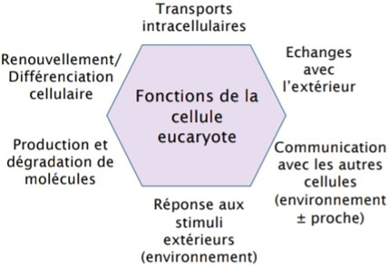
Question 13
C Item E → Une des fonctions de la cellule eucaryote est de répondre aux stimuli provenant de …
Tout est bon retenez-bien cette diapo :
Diapo n°17 du cours ”Organisation de la cellule eucaryote” du Dr. Létuvé

Réponses vraies : B, D et E
Concernant la composition lipidique de la membrane plasmique, laquelle (lesquelles) des propositions suivantes est (sont) exacte(s) ?
  - Les lipides membranaires sont des molécules amphiphiles avec une tête hydrophile ou apolaire et deux longues chaînes d’acides gras hydrophobes ou polaires
B. Les sphingophospholipides sont composés d’une sphingosine, d’un acide gras, d’un groupement phosphate et d’un alcool
C. La phosphatidylsérine est chargée négativement
D. Les sphingoglycolipides sont des composés très importants dans la communication intercellulaire et dans la transmission du signal

Question 14
Concernant la membrane plasmique, laquelle (lesquelles) des propositions suivantes est (sont) exacte(s) ?
- La membrane plasmique possède une épaisseur comprise entre 7 et 8 µm
- Les protéines et les glucides forment la majorité des constituants de la membrane plasmique
C. La tête hydrophile des phospholipides de la membrane plasmique côté extracellu-laire est orientée vers l’extérieur de la cellule tandis que leur partie hydrophobe est orientée vers l’intérieur de la cellule
- La floppase transporte des phospholipides de la face externe à la face interne et la flippase de la face interne à la face externe

E. Concernant le transporteur d’ions sodium/potassium, il y a la fixation de 3 Na⁺ puis la fixation de 2 K⁺ après changement de sa conformation

- Le cholestérol augmente la fluidité de la membrane plasmique, contrairement aux acides gras insaturés
Question 14
- Item A → La membrane plasmique possède une épaisseur comprise entre 7 et 8 µm
Les fameux pièges d’unités… La membrane plasmique possède une épaisseur comprise entre 7 et 8 nm !
- Item B → Les protéines et les glucides forment la majorité des constituants de la membrane … Alors oui, les protéines (entre 30 à 70%) font partie des composants majoritaires mais attention, ce sont les lipides et non les glucides qui composent également la majorité de la membrane plasmique.
C Item C → La tête hydrophile des phospholipides de la membrane plasmique côté extracellulaire … C’est tout bon ! La partie hydrophobe est faite de deux longues chaînes d’acide gras hydrophobes et la tête hydrophile est constituée d’un glycérol, d’un acide phosphorique et d’un alcool (neutre ou négatif).
Question 13
- Item A → Les lipides membranaires sont des molécules amphiphiles avec une tête hydrophile … Oh le petit piège qui se joue sur une lettre ! Les chaînes d’acides gras sont bien hydrophobes, mais aussi apolaires et la tête hydrophile est polaire. C’est un piège d’inversion, lisez bien dans les détails chaque item !
C Item B → Les sphingophospholipides sont composés d’une sphingosine, d’un acide gras, d’un … Oui, cette fois, pas de piège ! Un sphingophospholipide particulier est la sphingomyéline, qui est un composant de la gaine de myéline des axones. L’alcool de la sphingomyéline est la choline.

- Item D → La floppase transporte des phospholipides de la face externe à la face interne et la … Alala, on était à une lettre près pour chaque partie de l’item mais celui-ci est faux ! La flippase transporte des phospholipides de la face externe à interne tandis que la floppase de la face interne à externe. Ps : voici mon moyen mnémotechnique : la floppase contient le mot flop du coup elle sort (interne -> externe)
C Item E → Concernant le transporteur d’ions sodium/potassium, il y a la fixation de 3 Na+ … On finit en beauté avec un item vrai ! En effet, il y a d’abord la fixation de 3 Na+ suivie par une phosphorylation cytoplasmique du transporteur puis un changement de conformation et la libération de 3 Na+. Enfin, il y a la fixation de 2 K+ et une déphosphorylation du transporteur. Pour finir, le transporteur reprend sa conformation initiale et libère les 2 K+.
Réponses vraies : C et E

Question 15
On croise une souris dont le gène du récepteur à l’insuline a été encadré de sites LoxP avec une souris exprimant la Cre recombinase sous le contrôle du promoteur de l’actine musculaire. Que peut-on observer ?
- Une augmentation du stockage des triglycérides dans les hépatocytes du tissu adipeux
- Un KO du récepteur à l’insuline dans toutes les cellules de l’organisme de la souris générée
C. Une résistance à l’insuline dans les cellules musculaires
D. Chez les souris issues de ce croisement on observera une prise de poids, comme c’est le cas suite à l’invalidation du récepteur à l’insuline dans les neurones
E. La séquence lox n’est présente que dans les cellules musculaires

Question 16
- Item B → Un KO du récepteur à l’insuline dans toutes les cellules de l’organisme de la souris … NOOON, seulement pour les cellules musculaires. La séquence Cre n’est présente qu’en aval du promoteur de l’actine musculaire, qui ne pourra donc être activé que dans les cellules exprimant l’actine musculaire. Les autres cellules conserveront l’expression du récepteur à l’insuline.
C Item C → Une résistance à l’insuline dans les cellules musculaires
Yep, le pancréas peut sécréter toute l’insuline qu’il veut, les récepteurs de l’insuline sont KO dans les cellules musculaires. Elles ne sont plus du tout sensibles à cette hormone.
C Item D → Chez les souris issues de ce croisement on observera une prise de poids, comme c’est …
C’est ça ! On parle de cellules NIRKO, la séquence cre est placée en aval du promoteur NEX.
- Item E → La séquence lox n’est présente que dans les cellules musculaires
Point un peu touchy (en tout cas moi en P1 je galérais pas mal). Les sites loxP entourent le gène codant pour le récepteur à l’insuline dans toutes les cellules. Seulement, le gène, dit floxé, n’est excisé que dans les cellules musculaires, là où s’exprime la séquence cre et donc là où la protéine Cre est produite. C’est pour ça qu’on parle de KO tissu spécifique (même si c’est un type de cellule et non de tissu).
Réponses vraies : C et D
Concernant les siARN, laquelle (lesquelles) des propositions suivantes est (sont) exacte(s) ?
- Ils permettent un knockdown transitoire de l’expression d’un gène
- Leur séquence est choisie de manière à être spécifique d’un seul type d’ARNm
- Un siARN est un ARN double brin composé d’environ 20 nucléotides

- Ils permettent la dégradation d’une protéine cible
Question 15
- Item A → Une augmentation du stockage des triglycérides dans les hépatocytes du tissu adipeux Avant de commencer, reprenons la méthode Cre-Lox ensemble. Le but est de faire sauter un gène (= exciser) uniquement dans un type cellulaire, dans notre cas, les cellules musculaires, en plaçant une séquence “cre” en aval d’un promoteur “cellule spécifique”, ici celui de l’actine musculaire. Cette souris actine-cre on la croise avec une souris dont le gène d’intérêt est encadré de sites LoxP, ici, il s’agit du gène codant pour le récepteur à l’insuline. On obtient ainsi une souris dont les cellules musculaires produisent la Cre recombinase et le gène de l’insuline entouré de sites de recombinaison
par la Cre : la Cre excise le gène de l’insuline, donc les cellules musculaires de la souris n’exprimeront plus le récepteur à l’insuline. Rappelons que lorsque l’insuline se fixe à son récepteur, elle active via une cascade de signalisation la synthèse du transporteur GLUT4. Or, ici ce n’est pas ce qui se passera : si la glycémie augmente et que le pancréas sécrète de l’insuline, les molécules de glucose ne pourront pas rentrer dans les cellules musculaires car ces dernières n’expriment plus le récepteur à l’insuline et donc le transporteur GLUT ne pourra plus être exprimé. Cet excès de glucose sera pris en charge par le tissu adipeux, il va stocker plus de triglycérides et donc sa masse va augmenter. On observera un gain de poids, notre souris sera obèse. Pourquoi est-ce que l’item est faux alors ? Parce que ce ne sont pas les hépatocytes qui stockent les triglycérides, ce sont les adipocytes dans le tissu adipeux. C’est méchant, je sais, la prochaine fois, essayez de bien lire l’item du début à la fin ! (vous allez y arriver vous inquiétez pas haha)
- L’un des deux brins du siRNA, le brin passager, est éliminé lors de l’association au complexe DISC
Question 16
C Item A → Ils permettent un knockdown transitoire de l’expression d’un gène
Yes, les siARN ont une action transitoire ! Déjà parce que l’ARN en lui-même est très fragile (contrairement à l’ADN). De plus, le complexe RISC-ARNm va finir par être dégradé. Par contre le système CRISPR lui, peut permettre de faire un KO permanent. En effet, avec le système CRISPR on va cibler le génome (comme avec le système CRE-Lox, cf. la correction de l’item A de la question 15 juste au dessus ), alors que les siARN ciblent “seulement” l´ARNm, mais l’ADN reste intact. Après épuisement des stock de siARN, la protéine va donc à nouveau être exprimée.
C Item B → Leur séquence est choisie de manière à être spécifique d’un seul type d’ARNm
Oui, c’est ça ! (item rédigé par les profs)


C Item C → Un siARN est un ARN double brin composé d’environ 20 nucléotides
Ouii, il est bien double brin au départ et il est constitué d’environ 20 nucléotides.
- Item D → Ils permettent la dégradation d’une protéine cible
Neiiin, la protéine n’est pas dégradée vu qu’elle n’existe même plus (elle ne sera pas traduite) ! C’est l’ARNm qui est dégradé.
- Item E → L’un des deux brins du siRNA, le brin passager, est éliminé lors de l’association au …
Oh non là c’est moche. On lit bien les items jusqu’au bout et on remarque que c’est RISC le complexe protéique et pas DISC comme marqué dans l’item (que vient faire l’apoptose ici ??).
Réponses vraies : A, B et C

Question 17
- Item C → L’adrénaline est une hormone polypeptidique dérivée d’acide aminé
C’est bien une hormone produite par modification d’un acide aminé (tout comme la thyroxine qui est dérivée de la tyrosine), et donc ce type d’hormone est non polypeptidique = enchainement d’acides amniés.
- Item D → Le diazepam est un allostérique négatif dont l’utilisation peut entraîner des effets … C’était presque ça ! Tous les effets décrits sont bien ceux du diazépam. Cependant, le diazépam est un allostérique positif ! Il augmente l’interaction du GABA à son récepteur (s’il avait été négatif, il aurait diminué l’interaction), donc favorise l’ouverture du canal chlore, donc les cellules sont dé-sensibilisées aux stimuli dus aux différences de potentiel, donc on peut avoir des effets anesthésique (diminuer les sensations), anxiolytique (réduire le stress) ou somnifère (endormissement).
Dans les cas du GABA, on diminue des choses ce qui peut rendre un peu confus je l’admets x), mais parfois bien comprendre la cascade rend le tout plus logique et plus simple à apprendre. C’est la base de ce chapitre de feu qu’est la signalisation, et vous allez le comprendre de plus en plus les boss !!
C Item E → Un allostérique qui est neutre ne présente aucun effet ni sur le récepteur cible auquel … Une molécule qui n’aurait aucun effet ? Et cet item est pourtant…Vrai ! Mais alors Jamy, ça sert à quoi un allostérique neutre ? Et bien tout d’abord, petit rappel sur un composé allostérique : c’est une molécule qui va venir moduler une interaction entre un récepteur et son ligand (dans votre cours on prend pour exemple le GABA, cf item D). Un allostérique positif va renforcer l’interaction, et un négatif va la diminuer. Quant au neutre, il va en effet n’avoir aucun effet ! Son intérêt à lui, c’est simplement d’occuper le site de fixation des allostériques positifs ou négatifs afin de limiter leur effet. En tant que médicament, il sera utilisé comme “antidote” au surdosage d’autres allostériques. Il n’a donc à proprement parler pas d’effet sur le récepteur et son ligand, mais il se fixe sur le récepteur.
Réponses vraies : A et E
Concernant la signalisation, parmi les propositions suivantes, laquelle (ou lesquelles) est (sont) exacte(s) ?
A. Contrairement à la signalisation paracrine, la signalisation endocrine permet une grande dispersion du signal sur une grande distance
B. L’acétylcholine est un médiateur qui n’augmente que la contraction des muscles
C. L’adrénaline est une hormone polypeptidique dérivée d’acide aminé
D. Le diazepam est un allostérique négatif dont l’utilisation peut entraîner des effets anesthésique, anxiolytique ou somnifère
E. Un allostérique qui est neutre ne présente aucun effet ni sur le récepteur cible auquel il se lie ni sur son ligand

Question 18
Question 17
C Item A → Contrairement à la signalisation paracrine, la signalisation endocrine permet une … C’est tout juste ! La signalisation paracrine, c’est celle à proximité, dans l’environnement de la cellule. La signalisation endocrine, c’est via le sang. Donc elle permet d’atteindre des cibles à une très grande distance mais aussi BEAUCOUP de cibles parce que les chemins sont nombreux via les vaisseaux, donc grande distance et grande dispersion. Quelques caractéristiques en plus : c’est un mode de signalisation lent, qui utilise des hormones à faible concentration et qui est sélectif (selon les récepteurs).
- Item B → L’acétylcholine est un médiateur qui n’augmente que la contraction des muscles
Il l’augmente, certes, mais pas que ! L’effet de l’ACh dépend de son récepteur ! Si l’ACh se lie au ré-cepteur nicotinique ou nAChR, dans le muscle squelettique, il va en effet augmenter sa contraction. Mais s’il se lie au récepteur muscarinique mAChR, dans le muscle cardiaque, alors il va au contraire diminuer sa contraction. On n’oublie pas l’importance du Rc qui peut donner des réponses très différentes pour un même médiateur !
Concernant les récepteurs nucléaires, parmi les propositions suivantes, laquelle (ou les-quelles) est (sont) exacte(s) ?
A. Les récepteurs nucléaires ont des ligands qui sont tous hydrophobes
- Un récepteur nucléaire est composé de 6 domaines, nommés de A à F
- Le domaine dit “doigt de zinc” sert au changement de conformation du récepteur une fois activé
D. En l’absence de ligand, des protéines spécifiques masquent certains domaines du récepteur, notamment le NLS
E. Après fixation du ligand, tous les domaines du récepteur sont démasqués, celui-ci change de conformation, se dimérise puis rentre dans le noyau afin de réguler la transcription de gènes cibles
Question 18
C Item A → Les récepteurs nucléaires ont des ligands qui sont tous hydrophobes
Yes c’est ça ! Vous retiendrez que les ligands des récepteurs nucléaires sont hydrophobes, tandis
que les ligands des récepteurs membranaires sont plutôt hydrophiles.

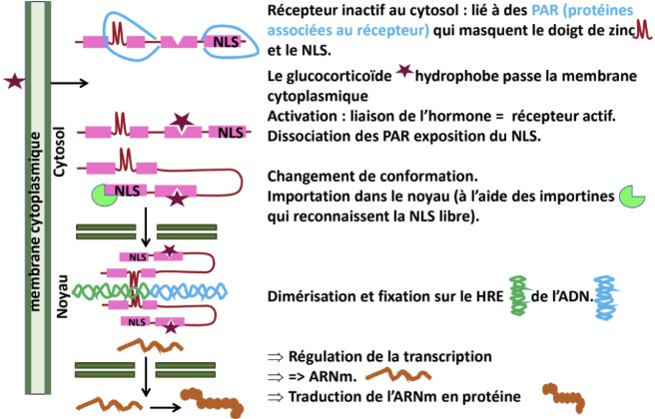
- Item B → Un récepteur nucléaire est composé de 6 domaines, nommés de A à F

Diapo n°39 du cours sur la Signalisation (pt 1) par le Dr. Eric Hay

Réponses vraies : A et D
La confusion est facile, il faut dire que ce système de notation favorise cette erreur. On utilise bien les lettres A à F pour nommer les domaines. Cependant, un Rc nucléaire n’a que 5 domaines, et le premier s’appelle A/B. Chacun de ces domaines a un rôle bien spécifique que vous devez bien retenir. La diapo qui vous dit tout ça :

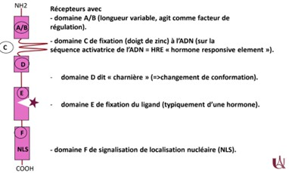
Diapo n°38 du cours sur la Signalisation (pt 1) par le Dr. Eric Hay

- Item C → Le domaine dit “doigt de zinc” sert au changement de conformation du récepteur … Le domaine dit “doigt de zinc”, c’est le domaine C (cf. item B). Or, le domaine qui sert au changement de conformation c’est le domaine D dit “charnière”. Donc notre item n’est pas bon. Le domaine C intervient dans l’interaction avec les séquences d’ADN (HRE, cf item E).
C Item D → En l’absence de ligand, des protéines spécifiques masquent certains domaines du … Ouiii ! Ces protéines, ce sont des PAR (protéines associées au récepteur). Avant fixation du ligand, elles cachent deux domaines très importants : le NLS ou signal de localisation nucléaire, qui est en gros le billet d’entrée direct dans le noyau (toute protéine qui en a un sera transportée et demeurera dans le noyau, donc tant qu’il est masqué, la protéine reste dans le cytoplasme) et le domaine “doigt de zinc” dont le rôle est tout aussi capital car c’est lui qui va interagir avec l’ADN (on voudrait pas qu’il interagisse avec d’autres éléments du cytoplasme par mégarde !).
- Item E → Après fixation du ligand, tous les domaines du récepteur sont démasqués, celui-ci … Petite inversion dans les étapes ! Après fixation du ligand, les PAR se dissocient en premier, ce qui révèle les domaines C et F ; en deuxième, le récepteur change de conformation ; puis rentre d’abord dans le noyau avant de se dimériser et d’agir. Pareil, je vous remets la diapo, que vous devez bien connaître aussi (et si c’est pas très clair, direction le fofo (ou alors re-visionnez le cours du prof, de souvenir il expliquait trop bien à l’oral)).
Question 19
- Item A → Les récepteurs liés à une protéine G possèdent sept domaines transmembranaires, … Bon regardons cela de plus près : il est vrai que les récepteurs liés à une protéine G possèdent sept domaines transmembranaires. Mais est-ce que le site de liaison à la protéine G peut vraiment être EXTRAcellulaire, alors que c’est lui qui permet la transduction du signal DANS la cellule ? Pas trop… Ce site est intracellulaire !

Question 19
A propos des voies de signalisation cellulaire, laquelle (lesquelles) des proposition(s) est (sont) exacte(s) ?
A. Les récepteurs liés à une protéine G possèdent sept domaines transmembranaires, avec un site de liaison à la protéine G extracellulaire
B. Lors de l’activation du récepteur à l’EGF, la protéine Sos se lie à l’adaptateur Grb-2 pour recruter la protéine G Ras
C. Les protéines hétérotrimériques Gs peuvent être impliquées dans l’augmentation de la fréquence cardiaque
- La désensibilisation hétérologue d’un récepteur peut être médiée par l’inactivation de la protéine cible

E. C’est le clivage de PIP2 par la phospholipase C qui permet de créer les seconds messagers IP3 et DAG lors de l’activation des récepteurs liés à la protéine Gq

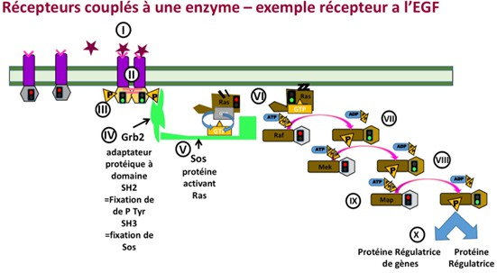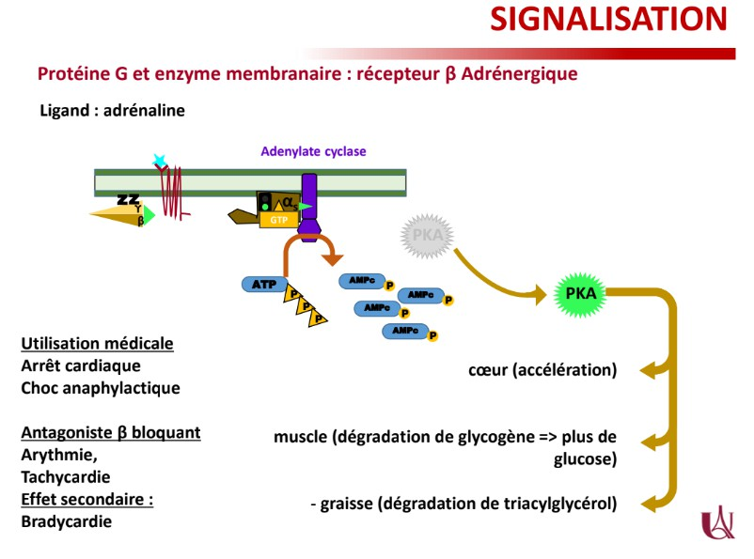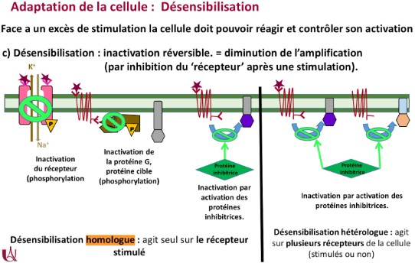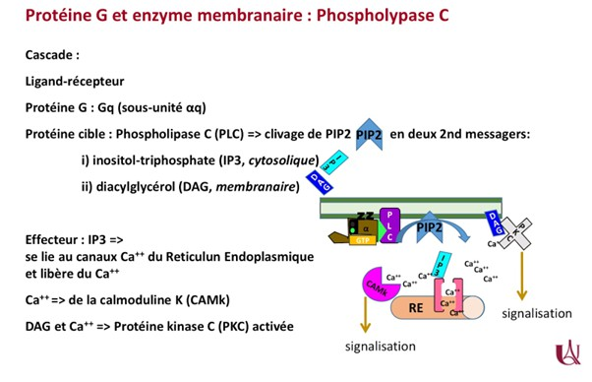
C Item B → Lors de l’activation du récepteur à l’EGF, la protéine Sos se lie à l’adaptateur Grb-2 …
Tutto bene ici, je vous laisse checker la solide correspondante de votre cours :
Diapo n°31 du cours “Signalisation” (2 / 2) du Dr.Hay
Apprenez bien la voie de signalisation du récepteur à l’EGF, ça peut toujours servir…
C Item C → Les protéines hétérotrimériques Gs peuvent être impliquées dans l’augmentation de … Item vrai mais un peu technique ! Parmi les voies de signalisation qui permettent l’augmentation du rythme cardiaque, on retrouve les récepteurs bêta-adrénergiques. Ces récepteurs, ce sont des récepteurs liés à une protéine Gs : ainsi, on peut bien l’utiliser pour augmenter notre fréquence cardiaque ! CQFD :
Diapo n°20 du cours “Signalisation” (2 / 2) du Dr. Eric Hay
- Item D → La désensibilisation hétérologue d’un récepteur peut être médiée par l’inactivation …
Eh non ! Attention, c’est le cas de la désensibilisation homologue, mais pas hétérologue :
Diapo n°35 du cours “Signalisation” (2 / 2) du Dr. Eric Hay
C Item E → C’est le clivage de PIP2 par la phospholipase C qui permet de créer les seconds …
Item un peu technique, mais tout est bon ! L’activation des RCPGq va activer la Phospholipase C, qui clive PIP2 en IP3 et DAG, permettant la suite de la voie de signalisation :
Diapo n°16 du cours “Signalisation” (2 / 2) du Dr. Eric Hay

Réponses vraies : B, C et E

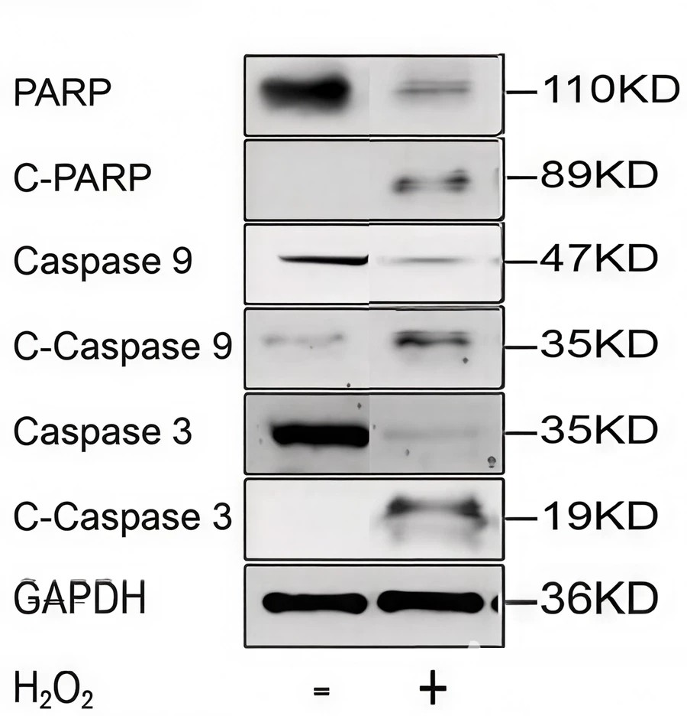
On cherche à étudier le rôle de l’H₂O₂ dans l’apoptose. Pour cela on analyse l’expression des protéines PARP, Caspase 9, et Caspase 3 ainsi que de leurs formes clivées (C-PARP, C-Caspase et C-Caspase 3) par western blot. La GAPDH a été utilisée comme témoin de charge.
- Item C → La présence de H₂O₂ active la voie extrinsèque de l’apoptose
On observe sur la figure une augmentation du clivage de la caspase 9 lorsqu’on ajoute de l’H₂O₂. Or
on se rappelle que la caspase 9 clivée intervient dans la voie intrinsèque de l’apoptose ! Pour rappel BAX forme un dimère de BAX sur la mitochondrie, ce qui permet de perméabiliser sa membrane et ainsi permettre la sortie du cytochrome c dans le cytoplasme activant APAF-1 qui active à son tour la caspase 9.
C Item D → On peut supposer qu’on a une augmentation de l’expression de la protéine BAX, … Comme dit dans l’item précédent BAX intervient dans la voie intrinsèque de l’apoptose et permet ainsi le clivage de la caspase 9.
C Item E → Ces résultats auraient pu être obtenus avec l’utilisation de Bid
Toutafé ! Bid est activée par la caspase 8 clivée (voie extrinsèque) et, comme Bax, se lie à la membrane mitochondriale et active la voie intrinsèque ; ce qui permettrait donc d’obtenir les même résultats.
Réponses vraies : A, D et E

Question 20
D’après les résultats de cette figure et de vos connaissances, laquelle (lesquelles) des propositions suivantes est (sont) exacte(s) ?
A. PARP permet la réparation de l’ADN
B. On observe une diminution de la synthèse de la caspase 9 en présence de H₂O₂
C. La présence de H₂O₂ active la voie extrinsèque de l’apoptose
D. On peut supposer qu’on a une augmentation de l’expression de la protéine BAX, au niveau de la membrane mitochondriale, en présence de H₂O₂
E. Ces résultats auraient pu être obtenus avec l’utilisation de Bid

Question 21
Concernant l’apoptose, laquelle (lesquelles) des propositions suivantes est (sont) exacte(s) ?
A. Elle est caractérisée par un gonflement irréversible du cytoplasme
B. Les caspases sont des protéases qui coupent certaines protéines après un acide aspartique
C. La caspase 9 est spécifique de la voie intrinsèque
D. La régulation de la voie intrinsèque de l’apoptose dépend de l’équilibre entre les protéines BCL pro-apoptotiques et les protéines BAX anti-apoptotiques

E. Une mutation inactivatrice de p53 peut induire une diminution de l’apoptose

Question 20
C Item A → PARP permet la réparation de l’ADN
Oui !! Petite question de cours pour se chauffer ! Et on peut ajouter que c’est la caspase 3 clivée
qui inactive PARP ce qui empêche la réparation de l’ADN lors de l’apoptose.
- Item B → On observe une diminution de la synthèse de la caspase 9 en présence de H₂O₂
Attention c’est la quantité de la caspase 9 entière qui diminue. En effet, celle-ci est synthétisée puis
clivée pour être activée. On peut le déduire car on voit une augmentation de la bande correspondant à la caspase 9 clivée (On n’observe probablement pas une baisse de synthèse (car on en sait rien), mais une baisse globale de la quantité de caspase 9, au profit d’une hausse de celle de la caspase 9 clivée. On peut donc dire qu’il y a une activation de l’apoptose !)
Attention c’est l’expression de la caspase 9 qui diminue. En effet, celle-ci est toujours synthétisée pour pouvoir être clivée. On peut le déduire car on voit une augmentation de la bande correspondant à la caspase 9 clivée.
Question 21
- Item A → Elle est caractérisée par un gonflement irréversible du cytoplasme
Désolé la team, ça c’est une caractéristique de la nécrose. Apprenez bien les différences entre ces deux types de morts cellulaires !
C Item B → Les caspases sont des protéases qui coupent certaines protéines après un acide … C’est ça ! Les cAspases coupent bien après l’acide aspartique que l’on peut écrire Asp. Attention à ne pas le confondre avec l’asparagine, qui s’écrit Asn (oui, ce piège peut tomber, faites gaffe). Le clivage des protéines par les caspases peut permettre par exemple la dégradation des lamines (par la caspase 6) ou l’activation de la CAD, qui sert à fragmenter l’ADN, par clivage de son inhibiteur iCAD (par la caspase 3).
C Item C → La caspase 9 est spécifique de la voie intrinsèque
Eh oui, c’est exactement ça ! Petit rappel des différentes étapes de l’apoptose intrinsèque (après
« l’activation » de la mitochondrie par des protéines comme BAX) :

sa perméabilité membranaire et permet la libération du cytochrome C, qui va pouvoir former l’apoptosome avec APAF-1.
- Item C → On retrouve l’adénylate kinase sur la membrane externe de la mitochondrie
Aïe non, on trouve en fait cette enzyme au niveau de l’espace intermembranaire (c’est d’ailleurs la seule que vous devez apprendre qui se trouve là-bas).
C Item D → Toutes les protéines codées par l’ADNm appartiennent au complexe OXPHOS
Yep yep yep, c’est dans votre cours (ADNm = ADN mitochondrial). En revanche, la réciproque n’est pas vraie car certaines des protéines de la chaîne OXPHOS sont d’origine nucléaire. Donc : toutes les protéines codées par l’ADNm appartiennent au complexe OXPHOS, mais toutes les protéines d’OXPHOS ne sont pas uniquement codées par l’ADNm !
- Item E → Les translocateurs TIM et TAM sont essentiels à l’import des protéines …
Ok celui-là j’avoue qu’il est méchant. Ce sont les translocateurs membranaires TIM et TOM qui permettent l’import protéique mitochondrial. Ils sont à la fois des canaux translocateurs et des récepteurs pour les protéines mitochondriales. TIM se trouve sur la membrane Interne et TOM sur la membrane externe (Outside = extérieur).
Réponses vraies : B et D


Question 22
- Libération du cytochrome C
- Fixation sur APAF-1
- Formation de l’apoptosome (APAF-1 + cytochrome C)
- Recrutement de la pro-caspase 9
- Activation de la caspase 9
- Activation de la caspase 3
- Mort cellulaire par apoptose
N’hésitez pas à faire un schéma pour mieux visualiser ces étapes !
- Item D → La régulation de la voie intrinsèque de l’apoptose dépend de l’équilibre entre les …
Faites bien attention à chaque détail
par l’équilibre entre les protéines BAX et BCL mais c’est BAX qui est pro-apoptotique et BCL qui est anti-apoptotique. Un excès de BAX fait pencher la balance vers l’apoptose alors qu’un excès de BCL favorise la survie cellulaire.
C Item E → Une mutation inactivatrice de p53 peut induire une diminution de l’apoptose Yesss. p53 est une protéine qui permet normalement de déclencher la voie intrinsèque de l’apop-tose en cas de stress génotoxique (ADN endommagé). Dans 50% des cancers, cette protéine est mutée/inefficace, ce qui génère une baisse de l’apoptose et l’apparition de cellules ”immortelles”, dont la survie est aussi boostée par une surexpression de BCL2 .
Réponses vraies : B, C et E
… La voie intrinsèque de l’apoptose est effectivement régulée
Concernant les mitochondries, laquelle (lesquelles) des propositions suivantes est (sont) exacte(s) ?
- La division de l’ADN mitochondrial est synchrone avec celle de l’ADN nucléaire

Question 23
A propos des mitochondries, laquelle (lesquelles) des ces propositions est (sont) exacte(s) ?
- La phosphorylation oxydative est réalisée grâce à un flux de protons entre 4 enzymes
- Les cardiomyocytes sont les cellules dont la masse mitochondriale est la plus élevée car elle représente plus de 50% de la masse de la cellule

B. La mitochondrie est capable d’initier l’apoptose
- On retrouve l’adénylate kinase sur la membrane externe de la mitochondrie
Question 23
- Item A → La phosphorylation oxydative est réalisée grâce à un flux de protons entre 4 enzymes C’est presque bon. En revanche, on parle bien d’oxydation et c’est donc un flux d’électrons, pas de protons (vous avez le droit de ne pas m’aimer).
- Item B → Les cardiomyocytes sont les cellules dont la masse mitochondriale est la plus élevée … Il suffit de remplacer cardiomyocytes par neurones et tout l’item est bon. Les cardiomyocytes ont bien une masse mitochondriale élevée mais elle est plutôt supérieur à 30%.
C Item C → La fusion mitochondriale entraîne une augmentation de la masse mitochondriale Yes. Grâce à la fusion, on obtient des mitochondries plus grosses ! À ne surtout pas confondre avec la fission où on augmente le nombre de mitochondries.
C. La fusion mitochondriale entraîne une augmentation de la masse mitochondriale
D. L’acétylCoA peut être produit à partir de glucides
E. La cytochrome oxydase est une pompe à protons
D. Toutes les protéines codées par l’ADNm appartiennent au complexe OXPHOS
- Les translocateurs TIM et TAM sont essentiels à l’import des protéines mitochondriales
Question 22
- Item A → La division de l’ADN mitochondrial est synchrone avec celle de l’ADN nucléaire Nope elle est asynchrone. La mitochondrie kiffe trop son indépendance et Madame ne fait jamais comme tout le monde. En fait, son ADN se réplique de manière autonome, grâce à sa propre ADN polymérase. La division de l’ADN mitochondrial peut donc se produire à différents moments du cycle cellulaire, indépendamment de l’ADN nucléaire. En bref, la mitochondrie suit son propre rythme de vie.
C Item B → La mitochondrie est capable d’initier l’apoptose
Ouiiii vous l’avez vu à la question précédente, la mitochondrie est impliquée dans le déclenchement
de la voie intrinsèque de l’apoptose. Quand Bax vient se fixer sur la mitochondrie, cela modifie

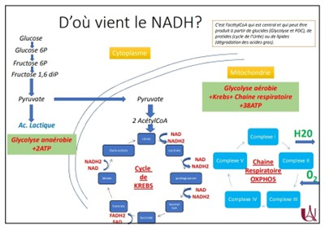
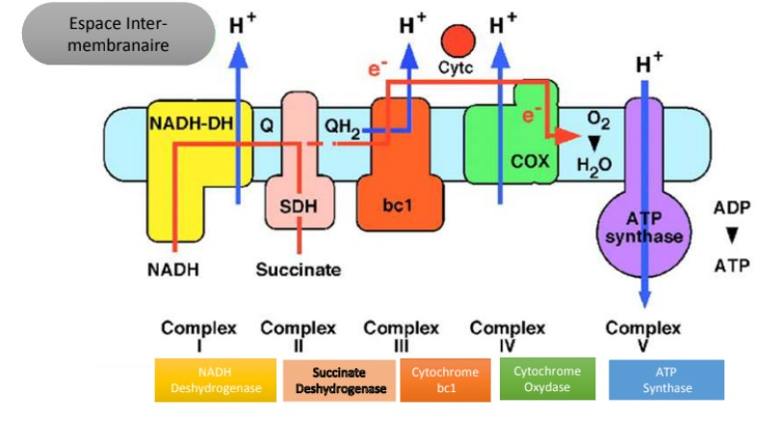
Question 24
C Item D → L’acétylCoA peut être produit à partir de glucides
L’acétylCoA pour rappel, c’est l’élément central du cycle de Krebs, il est obtenu à partir du pyruvate. Je vous mets le schéma tiré de votre cours :
Cours “Mitochondries et Peroxysomes” Pr. Giraudier, Diapo n°10

C Item E → La cytochrome oxydase est une pompe à protons
Oui ! Vous vous demandez peut-être d’où ça sort ? C’est un détail du cours mais la Cytochrome oxydase est le complexe IV de la chaîne OXPHOS. On voit mieux son rôle sur le schéma que je vous mets juste en-dessous :
Cours “Mitochondries et Peroxysomes” Pr. Giraudier, Diapo n°9

Réponses vraies : C, D et E
On s’intéresse aux rôles de l’hydrolyse du GTP en GDP. On réalise alors une expérience d’inhibition de ce mécanisme dans des cellules en culture, et on observe les conséquences. Laquelle (lesquelles) de ces propositions est (sont) exacte(s) ?
  - Il y a une accumulation de vésicules sans coatomères
- On observe une diminution du nombre de vésicules fusionnant avec leur compar-timent receveur
- On observe une persistance de la fixation de la protéine SRP à son récepteur
- On observe une diminution de l’acidité des lysosomes
- Un des moyens de bloquer cette hydrolyse est d’inhiber les échangeurs de guanine

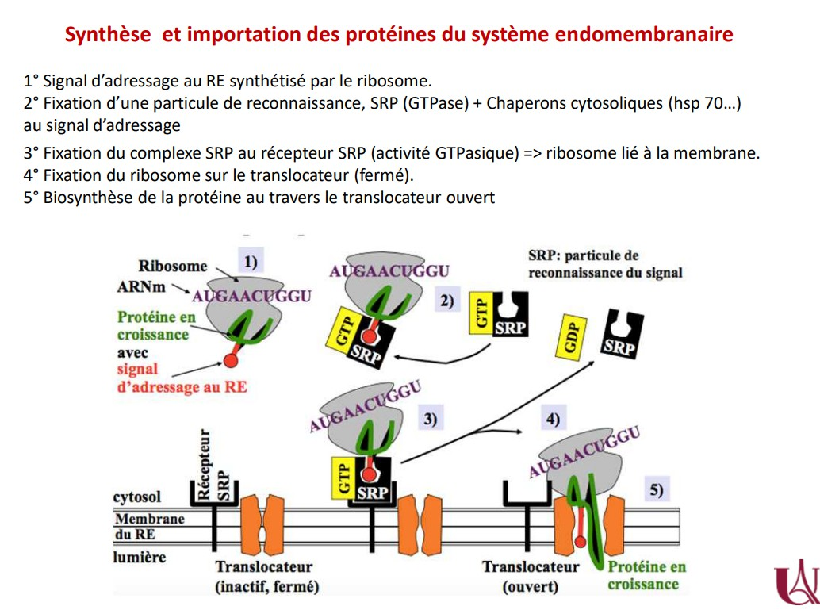
Question 24
- Item A → Il y a une accumulation de vésicules sans coatomères
On commence par un item faux ! Il y aura bien une accumulation de vésicules mais elles seront
recouvertes de coatomères. C’est l’hydrolyse du GTP en GDP qui permet le déshabillage. Sans ce déshabillage, les vésicules ne pourront pas fusionner avec leur compartiment receveur.
C Item B → On observe une diminution du nombre de vésicules fusionnant avec leur …
Vous l’aurez deviné, cet item est vrai ! L’explication est juste au-dessus.
C Item C → On observe une persistance de la fixation de la protéine SRP à son récepteur Encore un item vrai ! En effet, pour qu’il y ait libération de la protéine SRP de son récepteur situé au niveau de la membrane du réticulum endoplasmique (côté cytosolique), et donc la poursuite de la traduction des ARNm par les ribosomes dans la lumière du RE, il faut que la GTP couplée au SRP s’hydrolyse, pour libérer tout le complexe. Voici la diapo du cours pour mieux comprendre :
Cours “Système endomembranaire” Pr. Corinne Collet, Diapo n°22

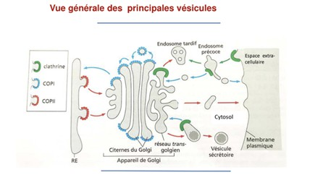

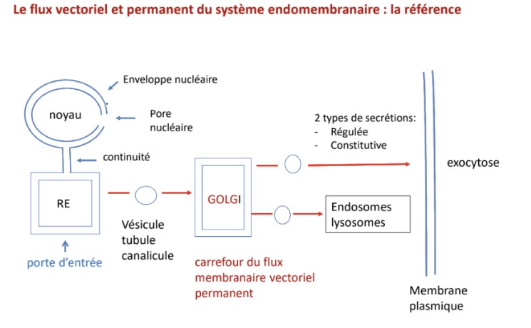
Diapo n°14 du cours ”système endomembranaire”, Pr. Corinne Collet

C Item C → Il a pour rôle la synthèse, le stockage, le tri et le transport intracellulaires des molécules
Tout à fait ! Il permet aussi la dégradation des substances potentiellement toxiques (lysosomes).
C Item D → L’appareil de Golgi est le carrefour du flux membranaire vectoriel et permanent Exactement ! Petit rappel, le flux membranaire vectoriel et permanent est la référence du système endomembranaire. La molécule part du réticulum endoplasmique puis va vers le Golgi par transport vésiculaire. Finalement, elle est soit envoyée vers une voie endosomale soit vers les lysosomes (les deux voies peuvent se rejoindre), soit vers l’extérieur de la cellule (sécrétion ou intégration membranaire). Voici un petit schéma de votre cours pour mieux visualiser :
Diapo n°7 du cours ”système endomembranaire”, Pr. Corinne Collet
- Item D → On observe une diminution de l’acidité des lysosomes
Faux ! L’acidité des lysosomes est assurée par une pompe à protons, mais celle-ci fonctionne avec de l’ATP, pas du GTP.
- Item E → Un des moyens de bloquer cette hydrolyse est d’inhiber les échangeurs de guanine Et pour finir un autre item faux… L’échangeur de guanine est responsable de l’échange sur les protéines de GDP (inactives) par du GTP (actives). Ce ne serait donc pas l’hydrolyse qui serait affectée. Ce serait plutôt la protéine GAP (GTPase activating protein) qui devrait être inhibée !
Réponses vraies : B et C

Question 25
Concernant le système endomembranaire, laquelle (lesquelles) des propositions sui-vantes est (sont) exacte(s) ?
- Il comprend le réticulum endoplasmique, l’appareil de Golgi, les mitochondries, les endosomes
et les lysosomes

- Les vésicules recouvertes de clathrine partent du réticulum endoplasmique et vont vers le Golgi
C. Il a pour rôle la synthèse, le stockage, le tri et le transport intracellulaires des molécules
D. L’appareil de Golgi est le carrefour du flux membranaire vectoriel et permanent
E. Le manteau vésiculaire de clathrine doit être désassemblé avant le transport de la vésicule
Question 25
- Item A → Il comprend le réticulum endoplasmique, l’appareil de Golgi, les mitochondries, les … Noon, les mitochondries ne font pas partie du système endomembranaire ! C’est un piège récurrent donc il faut faire attention. Pour rappel, le système endomembranaire est composé de l’ensemble des cavités, vésicules, tubules, canalicules délimités par une membrane à l’exception des mitochondries et des peroxysomes.
- Item B → Les vésicules recouvertes de clathrine partent du réticulum endoplasmique et vont… Ici, il y a eu une petite inversion… Reprenons depuis le début pour ne pas tout mélanger. Dans le système endomembranaire, de nombreuses vésicules sont échangées entre les différents comparti-ments. Celles-ci sont alors recouvertes d’un manteau : il y en a trois types et ils sont spécifiques d’une étape du transport intracellulaire. Les vésicules recouvertes de clathrine partent du Golgi ou de la membrane plasmique. Les vésicules recouvertes de COPI permettent le transport du Golgi au Golgi ou du Golgi au RE. Et finalement, ce sont les vésicules recouvertes de COPII qui permettent le transport du RE vers le Golgi. Et comme une image vaut mieux que 1000 mots, voici un petit schéma de votre cours pour mieux retenir :

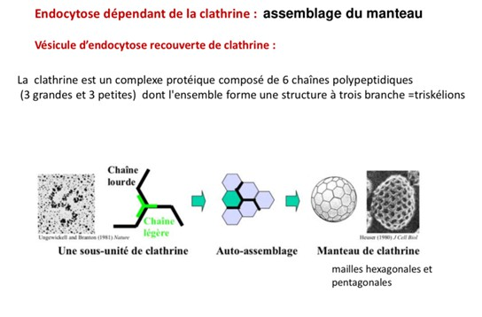
C Item B → La clathrine est constituée de plusieurs chaînes polypeptidiques qui s’associent pour …
Tout est bon ici ! Cf votre cours :
Diapo n°8 du cours ”endocytose-exocytose”, Pr. Corinne Collet

- Item C → Les vésicules circulant à l’intérieur de l’appareil de Golgi sont recouvertes de COP II Je suis désolée encore un piège lourd… Je vous promets que ce cours c’est de la frappe quand vous le maîtrisez ! Mais bon du coup, pour devenir maîtres, parlons revêtements de vésicules. Je sais que les revêtements c’est dur à apprendre, et je vous joins donc un tableau récapitulatif concocté par mes soins quand j’étais encore à votre place (nostalgie…) :
Comme vous pouvez le voir, quand on se déplace à l’intérieur du Golgi, on le fait dans des vésicules recouvertes de COP I, pas de COP II ! Cf. aussi évidemment votre cours :
C Item E → Le manteau vésiculaire de clathrine doit être désassemblé avant le transport de la … Ouiii ! Le manteau sert à la formation de la vésicule, soit dans les premières étapes du transport vésiculaire mais il doit être désassemblé pour permettre le transport de la vésicule. Pour rappel, les grandes étapes du transport par vésicules sont :
- Assemblage du manteau
- Bourgeonnement de la vésicule
- Formation de la vésicule (pincement)
- Désassemblage du manteau
- Transport de la vésicule
- Arrimage de la vésicule
- Fusion membranaire (Désassemblage du manteau nécessaire pour la fusion)

Réponses vraies : C, D et E

Question 26
Concernant le système endomembranaire et le mécanisme de l’endocytose et l’exocytose, laquelle (lesquelles) des propositions suivantes est (sont) exacte(s) ?
- La protéine Rab est une protéine G hétérotrimérique qui permet l’adressage des vésicules
B. La clathrine est constituée de plusieurs chaînes polypeptidiques qui s’associent pour former une structure à trois branches, le triskélion
- Les vésicules circulant à l’intérieur de l’appareil de Golgi sont recouvertes de COP II
- Le transport de vésicules sur de longues distances se fait grâce aux filaments d’actine
Question 26
- Item A → La protéine Rab est une protéine G hétérotrimérique qui permet l’adressage des … Bon, je vous l’accorde, piège relou, mais piège commun… Reprenons. Les protéines G hétérotri-mériques, ce sont les protéines G que l’on retrouve dans la communication cellulaire, celles qui permettent la transduction du signal par une voie de signalisation quand on active un récepteur lié aux protéines G. Pourquoi hétérotrimère ? Car elles sont constituées de 3 sous-unités : alpha, gamma et bêta. Ici, rien de tel : on a bien affaire à une protéine G, certes, mais monomérique (petite protéine G) ! Et son rôle, par contre, c’est bel et bien l’adressage des vésicules.
E. La libération de neurotransmetteurs dans la fente synaptique se fait par exocytose régulée

Echange | Manteau
Circulation au sein du Golgi | COP1
Endosome tardif  Trans Golgi  Membrane plasmique | Clathrine
RE −7−−-− Golgi | RE −COP2  7−−−−-− Golgi  COP1
Endocytose de LDL | Clathrine
Endocytose constitutive | Pas de manteau
Exocytose constitutive | Cavéoline ou tubules FAPP1  FAPP2
Exocytose régulée | Clathrine

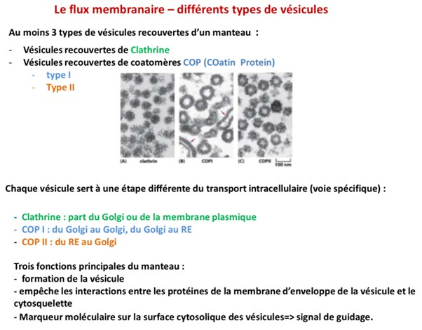
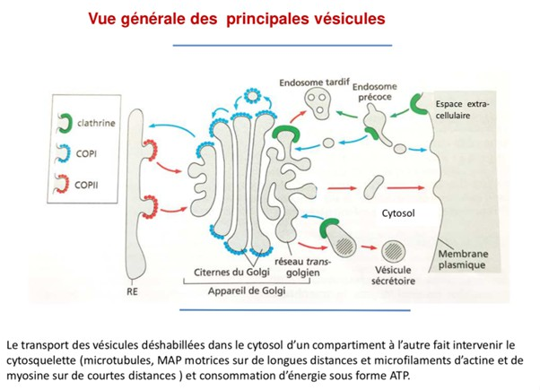
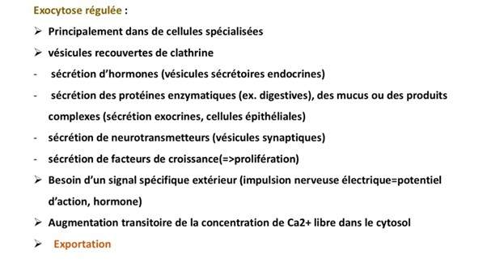
Diapo n°12 du cours ”Système endomembranaire”, Pr. Corinne Collet
- Item D → Le transport de vésicules sur de longues distances se fait grâce aux filaments d’actine
Toujours plus… Désolée promis les pièges sont bientôt finis (la légende raconte qu’un jour il y aura
un item vrai). Faites bien attention à tous les termes de l’item ! Les filaments d’actine permettent bien le déplacement des vésicules, mais ce sur des distances courtes :
Diapo n°13 du cours sur ”Système endomembranaire”, Pr. Corinne Collet
Pour ce qui est des distances longues, on utilisera le réseau des microtubules et MAP motrices !
C Item E → La libération de neurotransmetteurs dans la fente synaptique se fait par exocytose …
Toutafé ! Voici la diapo correspondante :
Diapo n°42 du cours ”Système endomembranaire”, Pr. Corinne Collet
En plus, ptite révision, l’exocytose régulée, ça se fait dans des vésicules recouvertes de clathrine ! Bam, je vous laisse aller voir le tableau en item C si vous voulez un petit récapitulatif, et vous êtes désormais les boss des vésicules.
Réponses vraies : B et E

Question 27
Concernant les mécanismes d’endocytose, laquelle (lesquelles) des propositions suivantes est (sont) exacte(s)
A. La phagocytose est une endocytose spécifique d’un type de particule qui nécessite l’activation des récepteurs Fc par l’anticorps
B. La formation et l’extension des pseudopodes, nécessitent la polymérisation locali-sée de l’actine
C. La formation du phagosome nécessite la dépolymérisation de l’actine via la phos-phorylation de PI(4,5)P2 en PI(3,4,5)P3 sous l’action de la PI3-kinase
D. ESCRT interagit avec le domaine cytolosique des récepteurs membranaires ubiqui-tinylés et PI(3)P de manière à les regrouper par internalisation dans des vésicules intraluminales
- Les complexes TRANS-SNARE au niveau des synapses incluent deux SNARE-t, la syntaxine et SNAP-25, et une SNARE-v, la synaptotagmine
Question 27
- Item A → La phagocytose est une endocytose spécifique d’un type de particule qui nécessite … Attention la phagocytose est bien un type d’endocytose mais elle n’est pas spécifique d’un type de particule ! Rappelez vous vos cours sur la réponse immunitaire : la phagocytose est une des premières réponses à intervenir et elle fait partie de la réponse innée non spécifique. Cependant la fin de la phrase est juste, la phagocytose nécessite bien l’activation des récepteurs Fc (présents sur

la cellule qui phagocyte) par le fragment Fc des anticorps (commun aux anticorps)
C Item B → La formation et l’extension des pseudopodes, nécessitent la polymérisation localisée … Exactement ! Les pseudopodes sont les petits « bras » qui vont permettre au phagocyte d’ingurgiter la bactérie. Ces bras sont composés d’actine. Donc lorsque la cellule phagocytaire doit attraper la bactérie, il faut que les pseudopodes s’agrandissent pour récupérer la bactérie : polymérisation de l’actine.
C Item C → La formation du phagosome nécessite la dépolymérisation de l’actine via la … Toutafé ! Le phagosome est une petite poche dans laquelle va se retrouver la bactérie. Donc pour internaliser cette bactérie et former le phagosome il faut que les pseudopodes se rétractent : dépo-lymérisation de l’actine.
C Item D → ESCRT interagit avec le domaine cytolosique des récepteurs membranaires ubiqui- … Encore un item de bon ! ESCRT intervient au niveau des endosomes précoces pour éliminer les protéines membranaires ubiquitinylées. Ce complexe va alors interagir avec le domaine cytosolique des récepteurs membranaires ubiquitinylés ainsi qu’avec le phospholipide PI(3)P qui est situé dans la membrane de l’endosome. ESCRT regroupe de cette manière, par internalisation, les récepteurs ubiquitinylés dans des vésicules luminales pour qu’ils soient éliminés. Voici la diapo correspondante :
j’essayais de pas confondre les deux (cette technique ne marche pas pour les SNARE-t mdrr, il faut donc les apprendre comme ça, sry l’ékip...)
Réponses vraies : B, C et D

Question 28
Concernant les mécanismes d’endocytose, laquelle (lesquelles) des propositions suivantes est (sont) exacte(s)
A. Les récepteurs au LDL sont guidés vers des puits de clathrine
- La dynamine intervient dans l’assemblage du manteau de clathrine
- Les adaptines sont nécessaires à la formation du manteau de cavéoline
- Une vésicule de clathrine circule avec son revêtement contrairement aux vésicules de cavéoline qui le perdent
- La cavéoline-4 est spécifique du tissu musculaire
Question 28
C Item A → Les récepteurs au LDL sont guidés vers des puits de clathrine
Tout à fait, les particules de lipoprotéines à faible densité (LDL) se lient à des récepteursqui seront guidés vers des puits de clathrine. Pratique pour l’endocytose .
- Item B → La dynamine intervient dans l’assemblage du manteau de clathrine
Attention, elle n’intervient pas dans l’assemblage mais dans la fission des vésicules (détachement de la membrane).
- Item C → Les adaptines sont nécessaires à la formation du manteau de cavéoline
Désolé, encore un piège ! Les adaptines sont bien nécessaires à la formation d’un manteaun mais c’est celui de clathrine.
- Item D → Une vésicule de clathrine circule avec son revêtement contrairement aux vésicules … Une autre inversion cavéoline/clathrine. Le manteau de clathrine est désassemblé lors du transport (la vésicule est alors ”nue”) alors que ce n’est pas le cas de celle de cavéoline !
- Item E → La cavéoline-4 est spécifique du tissu musculaire
Je viens d’inventer la cavéoline-4 désolé, c’est la cavéoline-3 dans les cellules musculaires… Vous avez trouvé ça convaincant ?
Réponse vraie : A

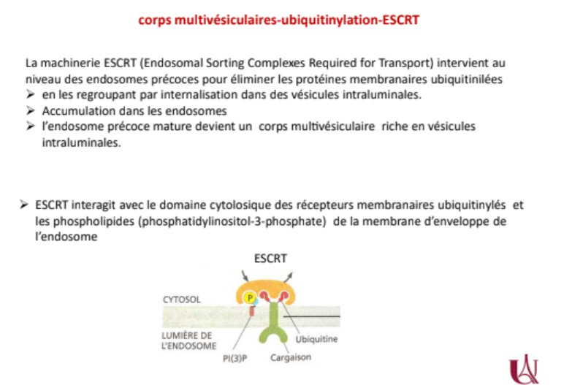
Diapo n°34 du cours ”endocytose-exocytose”, Pr. Corinne Collet

  - Item E → Les complexes TRANS-SNARE au niveau des synapses incluent deux SNARE-t, la … Attention à toujours lire ce qu’il y’a entre les virgules ! Au niveau neuronal, le complexe TRANS-SNARE nécessite bien deux SNARE-t et une SNARE-v. Mais attention la syntaxine et SNAP-25 sont bien des SNARE-t mais la synaptotagmine n’est pas une SNARE-v c’est la synaptobrévine qui en est une ! La synoptotagmine est un senseur calcique : elle détecte les variations de calcium dans le cytosol. (Ptit tips maison de la part de votre très cher RM : vous voyez que dans la synaptobrévine vous avez un v, comme dans SNARE-v, et pas dans la synaptotagmine ! C’est comme ça que

Le syndrome de la progeria de Hutchinson-Gilford est une maladie génétique de vieillissement ac-céléré. Celle-ci est due la mutation du gène LMNA qui entraîne la délétion d’un site de clivage sur la lamine A, aboutissant à la persistance de son extrémité C-terminale qui va être farnésylée. En résulte alors une déformation du noyau (nuclear blebbing) et une fragilité nucléaire. Ici sont présentés les résultats d’une expérience pour laquelle des lignées de fibroblastes de patients sont traités par différentes concentrations d’un inhibiteur de la farnésylation (FIT). AG06299 est le contrôle sain et

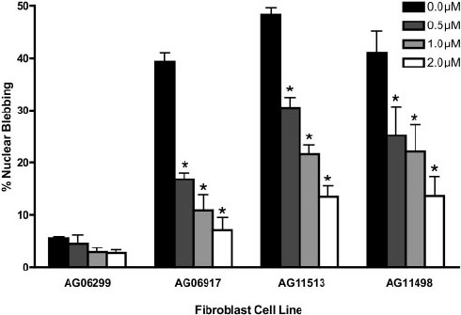
les lignées AG06917, AG11513 et 1G11498 sont issues d’individus malades. Le nombre de noyau dé-formés dans les fibroblastes est quantifié et le pourcentage de noyaux déformés dans chaque condition expérimentale est représenté dans le graphique ci-dessous. * : différence significative avec le contrôle non traité).
- Item C → Pour la lignée AG11513, on observe une diminution significative du nombre de … Encore un item faux ! La significativité dans cette expérience se calcule entre le témoin non traité et une concentration, mais pas entre deux concentrations. On n’a donc pas les informations pour affirmer cela. Faites vraiment très attention avec la significativité.
C Item D → Pour la lignée AG06917, on observe une diminution d’environ 22% des noyaux … Enfin un item vrai ! Sans traitement, le pourcentage de noyaux altérés était de 40% environ, et à 0,5 micromolaires de traitement, la valeur était d’à peu près 18%, ce qui donne bien une diminution de 22%.
C Item E → Le FIT pourrait constituer une voie de recherche pour le traitement de la progeria … Oui ! On voit bien que le FIT réduit chez toutes les lignées de fibroblastes malades le taux de fibroblastes atteints. Cela peut donc constituer une piste en vue d’un traitement potentiel.
Réponses vraies : D et E

Question 29
D’après les résultats de la figure ci-dessus et de vos connaissances, laquelle (lesquelles) des propositions suivantes est (sont) exacte(s) ?
- Physiologiquement, dans le noyau, les lamines B et C restent farnésylées
- Pour la lignée AG06299, on observe une diminution croissante du pourcentage de fibroblastes à noyau déformé avec l’augmentation de la dose de FIT
- Pour la lignée AG11513, on observe une diminution significative du nombre de fibroblastes à noyau déformé entre un traitement à 0,5 µM et 1,0 µM de FIT
Question 30
- Item A → Lors de l’importation d’une protéine, le RAN-GDP qui y est associé est phosphorylé … Tout est bon sauf qu’on ne parle pas de phosphorylation ! Pour passer du RAN-GDP au RAN-GTP, il y a un échange entre GDP et GTP, permis par la GEF : ce n’est pas une phosphorylation ! GEF signifie Guanine Exchange Factor : elle permet d’échanger le GDP avec un GTP mais elle ne phosphoryle pas.
- Item B → GAP est majoritairement dans le cytosol et stimule l’activité ATPasique de RAN La concentration de GAP est plus élevée dans le cytosol, mais elle stimule l’activité GTPasique et non ATPasique de RAN. En stimulant cette activité, on a une hydrolyse du GTP par le RAN-GTP qui se traduit par la détection du RAN-GDP lors d’une exportation.
- Item C → La phosphorylation de NFkB induit le départ de son inhibiteur IFkB, permettant… Ce n’est pas NFkB qui est phosphorylé mais son inhibiteur IFkB. Cet inhibiteur masque la séquence SLN de NFkB, empêchant ainsi son importation. Lorsque cet inhibiteur IFkB est phosphorylé, il se détache de NFkB, démasquant ainsi la séquence SLN. Celle-ci sera alors reconnue par les facteurs

Question 30
Concernant le transport nucléocytoplasmique :
- Lors de l’importation d’une protéine, le RAN-GDP qui y est associé est phosphorylé en RAN-GTP dans le noyau par l’action de la GEF
- GAP est majoritairement dans le cytosol et stimule l’activité ATPasique de RAN
- La phosphorylation de NFkB induit le départ de son inhibiteur IFkB, permettant ainsi la translocation de NFkB dans le nucléoplasme
D. Une mutation de la SLN de NFkB pourrait être responsable d’une faible réponse inflammatoire
E. L’ARN, relié par sa SEN au RAN-GTP via une exportine, est exporté du noyau sous forme de ribonucléoprotéine

D. Pour la lignée AG06917, on observe une diminution d’environ 22% des noyaux déformés après traitement par 0,5 micromolaires de FIT
E. Le FIT pourrait constituer une voie de recherche pour le traitement de la progeria de Hutchinson-Gilford
Question 29
- Item A → Physiologiquement, dans le noyau, les lamines B et C restent farnésylées
Petite question de cours pour commencer, et c’est faux ! Seule la lamine B reste farnésylée.
- Item B → Pour la lignée AG06299, on observe une diminution croissante du pourcentage de …
C’est faux ! Il n’y a pas de “*”, ce qui veut dire que la différence n’est pas significative.


Cet examen blanc a été réalisé par :
d’importations, à savoir les importines α, β et du RAN-GDP, permettant la translocation de NFkB dans le nucléoplasme.
C Item D → Une mutation de la SLN de NFkB pourrait être responsable d’une faible réponse … NFkB est un facteur de transcription qui, s’il est importé dans le noyau, permet d’activer la trans-cription de protéines qui sont impliquées dans la réponse inflammatoire. Si sa séquence SLN était mutée, elle pourrait ne plus être reconnue par l’importine α (Attention, c’est une supposition !). Ainsi, NFkB ne pourrait plus aller dans le noyau pour activer la transcription de protéines impli-quées dans la réponse inflammatoire. De ce fait, cette mutation de SLN va in fine être responsable d’une faible réponse inflammatoire.
- Item E → L’ARN, relié par sa SEN au RAN-GTP via une exportine, est exporté du noyau … Tout est bon excepté que la séquence SEN n’est pas reliée à l’ARN mais à une protéine. Pour que l’ARN puisse sortir du noyau, il doit être rattaché à des protéines. Les ARN sont transportés sous forme de ribonucléoprotéines. Ce sont les SEN de ces protéines qui seront reconnues par le RAN-GTP et l’exportine, et non celles de l’ARN qui n’existent pas. Bravo à vous d’être arrivé à la fin de cette épreuve ! Soyez fiers de vous (en tout cas, nous, on l’est). Pensez à prendre des pauses et à papoter avec des tuteurs qui sont là pour vous .
Réponse vraie : D

Rédacteurs :
Hana BENSAAD (DFGSM2, ), Tamina MOUHAMED (DFGSM3, VP Tuto PASS 24-25),
Pakito Hatgawez  (filière inconnue), Alice TURNER (DFGSM3, RM EB Biologie Cellulaire 24-25), Ayoub ERRAGHIBI  (DFGSO2), Charles HAKKAKIEN (LAS2 Chimie), Mai-Lan TANDAVARAYEN (L1 Biomed), Maïtine DIEDHIOU (DFGSM2, MA 25-26), Laura VILLIERS (DFGSP2), Eva MATAS (DFGSM2), Anaé BASSIE (DFGSM2, MA 25-26), Cléophée MARI (DFGSM2), Mihran FARRUGIA (DFGSO2), Ophélie SULTAN (DFGSM2), Jana CHIKHAOUI
(LAS2 SIAS), Elise MEUNIER (DFGSM2), Nell REVEL (DFGSM2, MA 25-26), Maxime ZHANG
(L.AS2 SIAS), Locman NAJI (DFGSM2, RM EB Biologie cellulaire 25-26 )

Relecteurs :
Pakito Hatgawez  (chômage ?), Clara SCHWANDER (DFGSMa2), Ophélie SULTAN (DFGSM2), Anaé BASSIE (DFGSM2, MA 25-26), Mihran FARRUGIA (DFGSO2), Grégoire CHAROLLAIS (DFGSM2, MA 25-26), Collyns GALLONDE (DFASP1), Mai-Lan TANDAVARAYEN (L1 Biomed), Alicia ZHANG (LAS2 Biomed), Lilou BIGNAMI (DFGSMa2, MA 25-26), Maryam TOMBARI (DFGSP2), Charlotte GRIVEAU–MATTEI (DFGSM2, MA
25-26), Imène Amira KHORSI (DFGSM2, MA 25-26), Hana BENSAAD (DFGSM2, ), Maxime ZHANG (L.AS2 SIAS), Ilafe BENJIRA (DFGSM2, ), Ayoub ERRAGHIBI (DFGSO2),
Adrien CALMETTES (DFGSM2, RM GT Biologie cellulaire 25-26), Jasmine BENABDALLAH
(DFASM2, RM GT Biologie cellulaire 21-22), Abdussamed YAZICI (2A Thèse Précoce en Neurosciences, RMGT Maths 21-22), Locman NAJI (DFGSM2, RM EB Biologie cellulaire 25-26
)

Convertisseurs LATEX :
Tamina MOUHAMED (DFGSM3, VP Tuto PASS 24-25), Abdussamed YAZICI (2A Thèse Précoce
en Neurosciences, RMGT Maths 21-22) Locman NAJI (DFGSM2, RM EB Biologie cellulaire 25-26
)
Un grand merci aux VP Tuto PASS :
Lùca BLONDEL-JORAND (DFGSM2) et Souad BENABDI (DFGSM2)
Et enfin un immense merci aux tuteurs et tutrices de la team Mitochondrill Ce support est proposé en collaboration avec l’équipe pédagogique de l’université
Certains schémas de ce support sont issus des diapositives des enseignants d’Université Paris Cité

Sous la coordination de Locman NAJI (DFGSM2, RM EB Biologie cellulaire 25-26), Adrien CALMETTES (DFGSM2, RM GT Biologie cellulaire 25-26)
Prenez votre grille en photo avant de la rendre.
Vos note et classement sont disponibles sur le site a2sup.fr. Si vous constatez une erreur, envoyez la photo de votre grille sur l’adresse grilles@a2sup.fr
L’A2SUP répond à vos questions sur le serveur discord
https://discord.gg/mTFrNmk799

Les règles du serveur

Question de cours : Titre du cours Photo/Diapo/Figure/Paragraphe Question
Utilise la loupe (en haut à droite)
Questions exos/annales : Qxx (ex : Q03 et non Q3) Énoncé
Questions

L’A2SUP est connectée ! Pour ne rater aucune info :


A2SUP @A2SUP 2pt0pt @A2SUP

